2026年全國大專校院智慧創新暨跨域整合創作競賽
作品設計測試文件

- 系統名稱
系統中文名稱：Wi-Care 智慧長照系統
系統英文名稱：Wi-Care
系統簡稱：WC（本文件之功能需求、非功能需求、使用案例、測試案例與缺失編號皆以此簡稱為前綴）
項目 | 內容
作品名稱 | Wi-Care 智慧長照系統
隊伍名稱 | 跌不了的 WI 來
參賽組別 | 數位運算科技與創新應用組
核心技術 | Wi-Fi CSI 訊號感測、Hampel 濾波、LSTM 深度學習、多節點多數決共識、室內三角定位
系統型態 | ESP32-S3 感測節點 + Python 邊緣運算服務 + React 響應式網頁平台

- 系統目的與範圍
台灣已於 2025 年正式邁入超高齡社會。依衛生福利部死因統計，跌倒已成為 65 歲以上長者事故傷害死亡原因的第二位；每 6 位長者中即有 1 位曾發生跌倒經驗。然而真正造成重大傷害的關鍵，往往不只是「跌倒」本身，而是「跌倒後多久被發現」——獨居長者或機構夜間人力不足時，常在跌倒後數十分鐘甚至數小時才被發現。

據本團隊調查，現行跌倒監測方案有以下瓶頸：
1. 穿戴式裝置（手環／手錶）：需長者具備認知能力配合佩戴與定期充電，部分長者抗拒或遺忘配戴，充電期間形成偵測空窗期。
2. 影像式監控（攝影機）：浴室、臥室等跌倒高風險空間同時也是高隱私空間，不適合佈署；且受光線與遮蔽物影響，建置與儲存成本較高。
3. 毫米波雷達等專用感測設備：設備成本動輒數千至數萬元，中小型機構與一般家庭難以普及，維運門檻高。
故本團隊著手開發 Wi-Care 智慧長照系統。本系統以單價約新台幣 321 元的 ESP32-S3 模組被動擷取空間中 Wi-Fi 通道狀態資訊（Channel State Information, CSI），在「零穿戴、零鏡頭」的前提下推論長者之活動狀態與所在區域，於偵測到疑似跌倒時即時通知醫護人員與家屬，並整合受護者履歷與健康紀錄，成為一站式智慧長照管理平台。
本系統的目的：
1. 高隱私：全程不採集任何影像、音訊或通訊內容，僅以訊號物理特徵進行去識別化監測。
2. 低成本：單一感測節點硬體成本約新台幣 321 元，三節點基礎佈建控制在新台幣 1,000 元以內。
3. 即時性：自硬體端偵測異常至照護者收到 LINE 推播，總延遲須於 約30 秒完成。
4. 準確度：跌倒與日常動作辨識準確率初期達 70% 以上，並隨資料量擴增逐步優化至 90% 以上。
5. 低誤報：採多節點多數決共識機制，同一 1.5 秒時間視窗內須有 2 組以上節點同時達閾值方判定跌倒成立。
6. 整合性：由單純的意外偵測，升級為整合健康履歷、作息軌跡與趨勢分析的長照管理平台，並依醫護人員、家屬、管理者三種角色提供對應介面。

本系統範圍涵蓋：（1）感測與邊緣運算層：ESP32-S3 之 CSI 訊號擷取、Hampel 濾波去噪、移動分數（Movement Score）運算與跌倒初步判定；（2）平台服務層：Python 後端服務、WebSocket 即時通訊、PostgreSQL 資料庫與 LINE Messaging API 警報推播；（3）應用層：以 React、TypeScript 建置之響應式網頁。下列項目不在本系統範圍內：感測硬體之量產製造與商品化包裝、影像式或音訊式監控功能（本系統刻意不採集）、醫療診斷行為（本系統僅作為異常事件之偵測、記錄與通報輔助工具）。
      - 系統非功能需求
非功能需求編號 | 非功能需求名稱 | 非功能需求描述
WC-NF-001 | 即時性與效能 | 自硬體端偵測異常至 LINE 推播送達之總延遲須於約 30 秒完成；監控面板之活動分數與波形以 WebSocket 10 Hz 頻率達即時同步等級。
WC-NF-002 | 隱私與安全 | 系統不收集任何影像、音訊或具體通訊內容，僅透過訊號物理特徵進行去識別化監測；使用者密碼採單向雜湊儲存，資料傳輸全程加密，第三方服務金鑰（LINE Channel Token 等）以環境變數隱碼管理；家屬僅能存取其對應受護者之資料。
WC-NF-003 | 可靠性與精準度 | 跌倒與日常動作辨識準確率初期須達 70% 以上，並隨資料量增加逐步優化至 90% 以上；系統須支援 24/7 全天候運作。
WC-NF-004 | 易用性與相容性 | 全系統採用響應式網頁設計（RWD），支援 Chrome、Edge、Firefox 最新兩個版本與行動裝置瀏覽器，確保醫護人員於桌機（≥1280×720）與家屬於行動裝置皆能獲得一致之操作體驗。
WC-NF-005 | 擴充性 | 系統須支援機構內多房間、多樓層之彈性擴充配置，新增感測節點或監控區域時不需重新設計資料庫或前端架構，且不因區域數量增加而顯著影響效能。
WC-NF-006 | 容錯韌性 | 單一感測節點離線時，系統須於監控面板明確標示「已斷線」狀態並持續以其餘節點運作；外網中斷期間仍保留完整本地警報紀錄，待連線恢復後補送。

      - 系統功能需求
系統功能需求依「即時監控」、「照護作業」、「報表分析」、「空間設定」、「系統管理」五大類彙整如下，各項目均對應雛型中三種角色登入後左側選單之實際功能。
功能需求編號 | 功能名稱 | 功能需求描述
即時監控（Real-time Monitoring）
WC-F-001 | 監控面板 | 即時顯示各房間／區域受護者之活動分數（Movement Score）、CSI 動態波形、HAR 活動狀態與安全狀態，並依三角定位結果於區域平面圖上標示所在位置。
WC-F-002 | 警報通知 | 跌倒等異常事件觸發時即時顯示警報清單，統計待處理／已確認／誤報件數，並同步觸發 LINE Bot 推播；使用者可標記「確認」或「誤報」回饋至 AI 模型。
照護作業（Care Operations）
WC-F-003 | 受護者管理 | 提供醫護人員新增、編輯、查詢受護者基本資料、病史、日常用藥與所屬房間。
WC-F-004 | 每日健康 | 登錄與查詢長者每日血壓（收縮壓／舒張壓）、血氧飽和度等生理數據歷程紀錄。
WC-F-005 | 日常檢查 | 登錄體重、血糖、尿檢、便檢等日常健康檢查項目，資料自動彙整至健康報表。
WC-F-006 | 健康日誌 | 提供家屬簡化版之長者健康與活動狀態摘要檢視，免學習成本即可掌握長輩近況。
報表分析（Reports & Analytics）
WC-F-007 | 健康報表 | 彙整血壓、血氧、體重、血糖等數值之一週趨勢圖，並標示正常值範圍供快速判讀。
WC-F-008 | 管理報表 | 提供機構層級之警報次數、感測節點運作率等統計報表，供管理者掌握整體營運與設備狀況，並可依受護者與時間區間匯出歷史數據。
WC-F-009 | 智慧分析 | 呈現 LSTM 模型判讀結果與活動趨勢分析，輔助研判長者行為模式變化與潛在風險。
空間設定（Space Configuration）
WC-F-010 | 區域管理 | 設定與編輯各房間、樓層之感測節點佈建位置與三角定位區域對應關係。
WC-F-011 | 房間佔用 | 即時顯示各房間目前佔用／空閒狀態，輔助掌握機構床位使用情形。
WC-F-012 | 機構總覽 | 跨房間、跨樓層彙總顯示機構整體之受護者分佈與警報狀態，供管理者快速掌握全局。
WC-F-013 | 子載波分析 | 提供 CSI 子載波振幅（CSI Amplitude）與相位變異（Phase Variance）之技術檢視畫面，供進階除錯與模型參數調校。
系統管理（System Administration）
WC-F-014 | 人員管理 | 管理者可新增、編輯、停用醫護人員與家屬帳號，並設定對應角色權限。
WC-F-015 | 系統設定 | 管理者可切換感測器啟用／停用，並調整演算法模式、閾值模式、靈敏度、警報閾值與 CSI 濾波參數等系統運作參數，並記錄異動歷程。
WC-F-016 | 登入與角色驗證 | 使用者可選擇身分（醫護人員／家屬／管理者）以帳號密碼登入，或以 Google 帳號快速登入（首次登入自動建立帳號）；系統依角色載入對應之側邊功能選單，並可登出。
WC-F-017 | 雙軌模式切換 | 後端支援實機模式（BLE／Serial）與模擬模式（Simulation Replay）切換，於展示或網路不穩場域可一鍵改以模擬資料進行波形演練。

系統之使用者角色與使用案例關係如下圖：
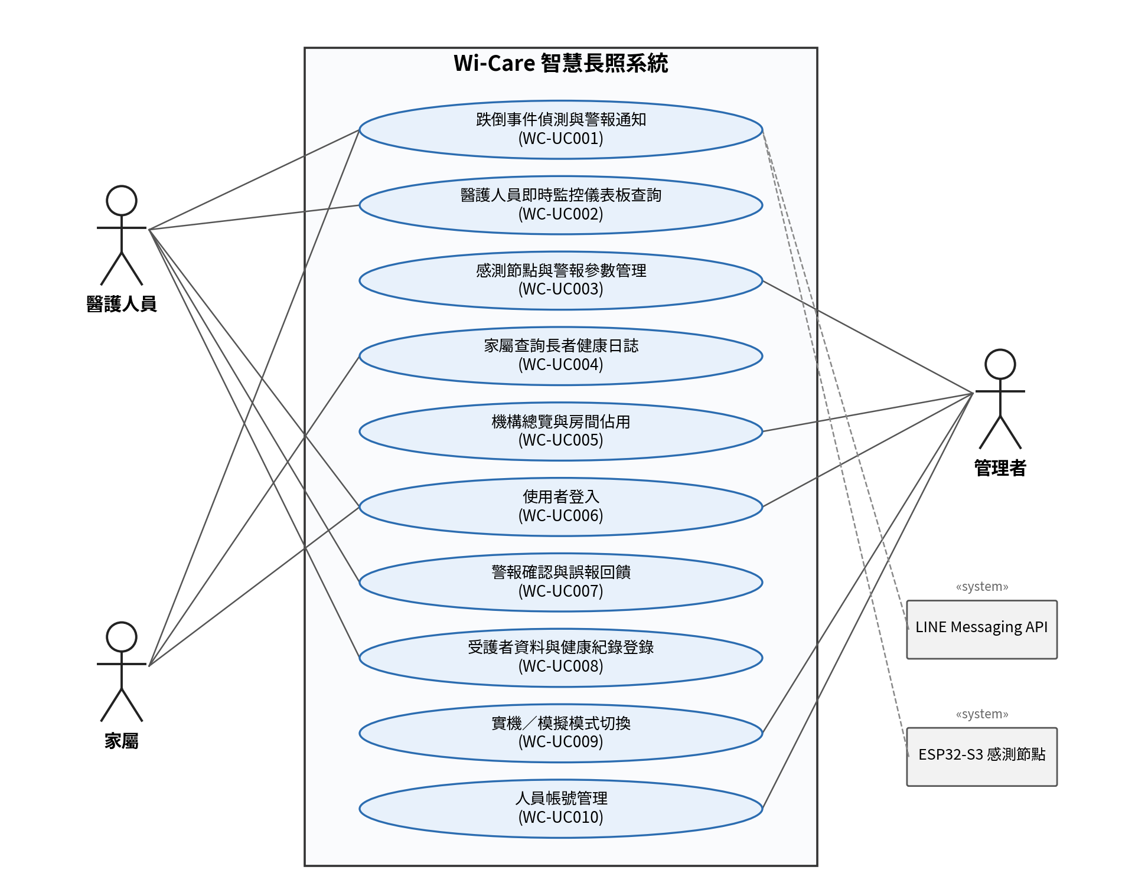
圖 1 Wi-Care 系統使用案例圖（Use Case Diagram）
一般性的系統功能操作使用案例（Use case, UC）之劇本（Scenario）描述如下。表格左欄為系統反應動作、右欄為使用者操作動作，兩欄交替呈現以表達操作流程的先後順序。
使用案例編號：WC-UC001 | 使用案例名稱：跌倒事件偵測與警報通知
系統反應動作 | 使用者操作動作
a. 系統持續透過 ESP32-S3 感測節點擷取空間 CSI 訊號，經 Hampel 濾波與移動分數運算後即時監測空間活動狀態。
 | b. 長者於臥室、浴室等空間內活動，若發生跌倒，其動作造成 CSI 波形產生劇烈變化。
c. LSTM 模型判讀該波形為危險姿態，且於同一 1.5 秒時間視窗內至少 2 組節點達到閾值形成多數決共識，系統正式判定跌倒事件成立並產生警報紀錄。
 | d. 醫護人員與家屬同步收到 LINE Bot 推播警報，登入網頁查看事件發生之區域位置與詳細資訊，即時前往協助。
e. 系統於警報清單記錄該事件，待使用者標記「已確認」或「誤報」後回饋至 AI 模型，作為後續優化誤報率之訓練依據。

使用案例編號：WC-UC002 | 使用案例名稱：醫護人員即時監控儀表板查詢
系統反應動作 | 使用者操作動作
a. 系統驗證登入身分為醫護人員，載入對應權限之功能選單。
 | b. 醫護人員於監控面板選擇欲查看之病房或樓層區域。
c. 系統即時顯示該區域內各感測節點連線狀態、Movement Score、CSI 動態波形與對應區域平面圖，並標示長者所在位置。
 | d. 醫護人員點選特定長者，查看其血壓、血氧等健康歷程紀錄與注意事項。
e. 系統彙整該受護者之基本資料、病史、日常用藥與一週健康趨勢圖供檢視。

使用案例編號：WC-UC003 | 使用案例名稱：管理者感測節點與警報參數管理
系統反應動作 | 使用者操作動作
a. 系統驗證登入身分為管理者，開放系統設定與裝置管理權限。
 | b. 管理者查看各感測節點連線狀態總覽，確認是否有離線或訊號異常節點。
c. 系統顯示可調整項目，包括演算法模式、警報閾值、CSI 濾波參數與使用者帳號權限清單。
 | d. 管理者依場域實際狀況調整警報閾值並儲存設定。
e. 系統透過 WebSocket 將新參數同步至後端運算服務，並記錄本次異動之時間與操作者，供後續稽核。

使用案例編號：WC-UC004 | 使用案例名稱：家屬查詢長者健康日誌
系統反應動作 | 使用者操作動作
a. 系統驗證登入身分為家屬，僅開放與其對應長者相關之簡化資訊選單。
 | b. 家屬開啟監控面板，查看長輩當前活動狀態卡片與安全狀態。
c. 系統呈現健康日誌頁面，彙整長輩近期血壓、血氧、體重等健康紀錄與活動趨勢圖。
 | d. 家屬如發現數值異常或有疑問，透過網頁介面之聯繫功能通知值班醫護人員協助確認。
e. 系統將該筆詢問轉送至對應醫護人員之待辦清單，並回覆家屬已送出之確認訊息。

使用案例編號：WC-UC005 | 使用案例名稱：管理者查看機構總覽與房間佔用狀況
系統反應動作 | 使用者操作動作
a. 系統驗證登入身分為管理者，載入機構總覽與空間設定相關功能選單。
 | b. 管理者開啟機構總覽頁面，檢視跨房間、跨樓層之受護者分佈與警報狀態彙總畫面。
c. 系統同步呈現房間佔用畫面，即時標示各房間目前之佔用／空閒狀態與感測節點連線狀況。
 | d. 管理者依佔用狀況安排床位調度，或點選異常房間進入子載波分析頁面。
e. 系統顯示該節點之 CSI 子載波振幅與相位變異波形，供排查訊號干擾或環境雜訊問題。

使用案例編號：WC-UC006 | 使用案例名稱：使用者登入（帳號密碼／Google 帳號）
系統反應動作 | 使用者操作動作
 | a. 使用者開啟系統首頁，點選「登入」。
b. 系統顯示登入畫面，提供身分選擇（醫護人員／家屬／管理者）、帳號密碼欄位與「使用 Google 帳號登入」按鈕。
 | c. 使用者選擇身分並輸入帳號、密碼後點選「登入系統」；或點選「使用 Google 帳號登入」並授權。
d. 系統驗證帳號密碼（或解碼 Google JWT Credential 取得使用者資訊，首次登入自動建立預設醫護人員帳號），驗證失敗時提示重新輸入。
e. 驗證成功後，系統依角色載入對應側邊選單並導向監控面板，側邊欄顯示使用者名稱與頭像。

使用案例編號：WC-UC007 | 使用案例名稱：警報確認與誤報回饋
系統反應動作 | 使用者操作動作
a. 跌倒事件成立時，監控面板對應房間卡片轉為紅色閃爍並彈出警報視窗，警報清單新增一筆「待處理」紀錄。
 | b. 醫護人員點選警報，查看受護者姓名、房號、發生時間與平面圖標示位置，並前往現場確認。
c. 系統顯示警報詳情與「確認」、「誤報」操作按鈕。
 | d. 醫護人員依現場狀況點選「確認」或「誤報」。
e. 系統更新事件狀態與統計卡片（待處理／已確認／誤報件數及 AI 誤報率），並將標記結果保存為模型再訓練之標註資料。

使用案例編號：WC-UC008 | 使用案例名稱：受護者資料與健康紀錄登錄
系統反應動作 | 使用者操作動作
 | a. 醫護人員進入「受護者管理」頁面，點選「新增受護者」。
b. 系統顯示需填欄位：姓名、性別、出生日期、房號、病史、日常用藥與注意事項。
 | c. 醫護人員填寫資料並送出；之後於「每日健康」或「日常檢查」頁面選擇該受護者，輸入血壓、血氧、體重、血糖等量測值。
d. 系統驗證欄位格式後寫入資料庫，並即時更新受護者總覽與健康報表之一週趨勢圖（標示正常值範圍）。

使用案例編號：WC-UC009 | 使用案例名稱：實機／模擬模式切換
系統反應動作 | 使用者操作動作
 | a. 展示人員於現場網路不穩時，以模擬模式（--simulate）啟動後端服務，或於側邊選單之模式切換開關選擇「Simulation」。
b. 後端改由模擬器產生 Movement Score 時序資料（正弦波 + 高斯雜訊 + 隨機跌倒尖峰），廣播訊息之 data_source 標示為模擬來源。
 | c. 展示人員觀察監控面板波形與跌倒警報演練流程；展示完畢後切換回實機模式（--ble 或 --port）。
d. 系統重新連線至 ESP32-S3 感測節點並恢復實機資料串流，data_source 標示為 hardware_ble／hardware_serial。

使用案例編號：WC-UC010 | 使用案例名稱：人員帳號管理
系統反應動作 | 使用者操作動作
a. 系統驗證登入身分為管理者，於側邊選單開放「人員管理」。
 | b. 管理者點選「新增人員」，輸入姓名、帳號、角色（醫護人員／家屬）與對應受護者。
c. 系統檢查帳號是否重複，將密碼以雜湊方式儲存並建立帳號。
 | d. 管理者對離職人員點選「停用」。
e. 系統將該帳號標記為停用，該帳號之後無法登入系統。

- 系統架構設計
      - 系統高階架構
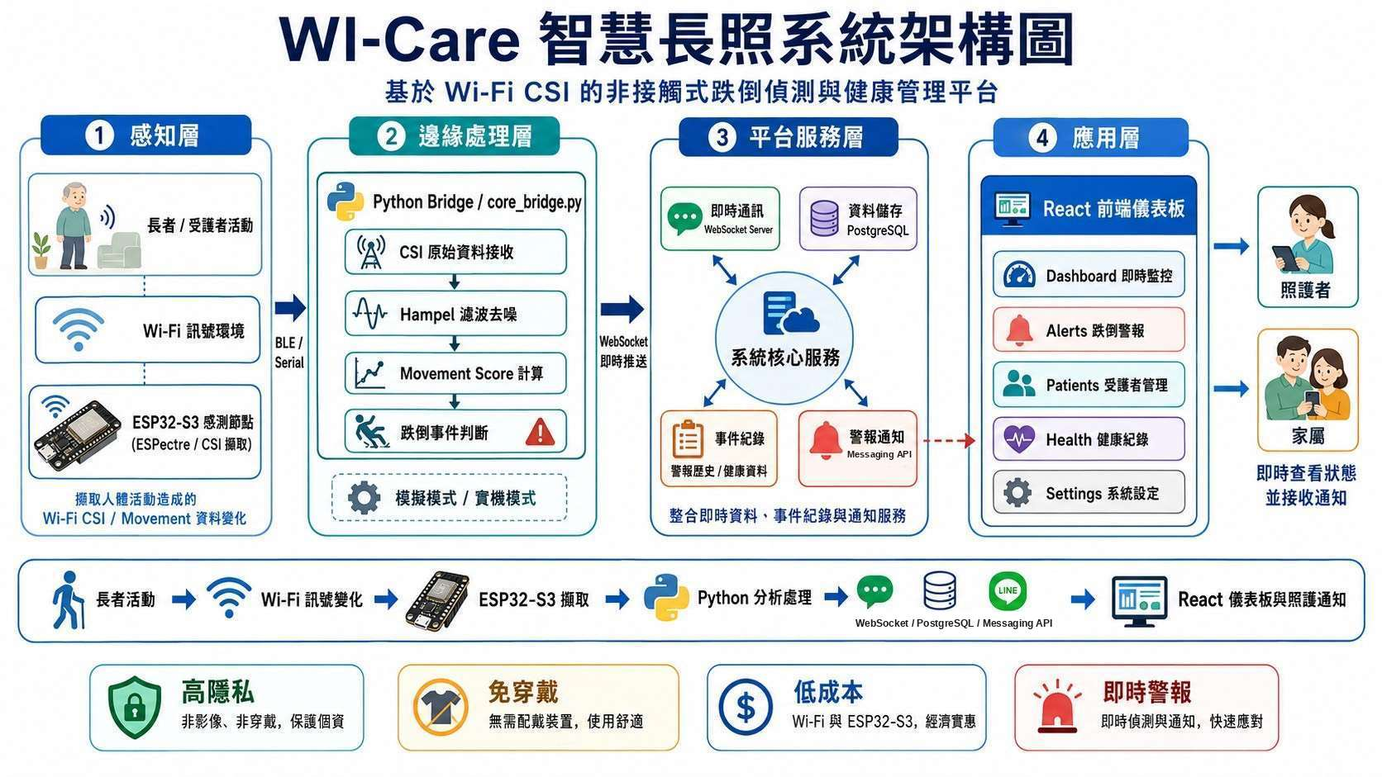
圖 2 Wi-Care 智慧長照系統高階架構圖
A. 長者於佈建 ESP32-S3 感測節點之空間中活動，無須配戴任何裝置，空間中亦無任何攝影鏡頭或麥克風。
B. ESP32-S3 感測節點燒錄 ESPectre v2.7.0 韌體，被動擷取 Wi-Fi CSI 並計算 Movement Score，透過 BLE GATT Notify 或 Serial UART（115200 bps）回傳。
C. 邊緣運算端以 Python 3.12 實作 core_bridge.py，負責資料接收、Hampel 濾波、跌倒判定（LSTM）、多節點多數決與 Wi-Fi 室內定位。
D. 平台服務層以 WebSocket Server（ws://0.0.0.0:8765）每 100 ms 廣播系統狀態；事件、帳號、受護者與健康紀錄等資料持久化於 PostgreSQL 資料庫。
E. 跌倒事件成立時，後端以 HTTPS 呼叫 LINE Messaging API，將警報推播至已綁定之醫護人員與家屬手機。
F. 應用層網頁以 React 19、TypeScript、Vite、Tailwind CSS 與 Recharts 實作，依醫護人員、家屬、管理者三種角色呈現對應之儀表板，並串接 Google Identity Services 提供 Google 帳號登入。
G. 使用者透過桌上型電腦、平板或智慧型手機之瀏覽器使用本系統，全站採 RWD 響應式設計。
      - 系統內部架構
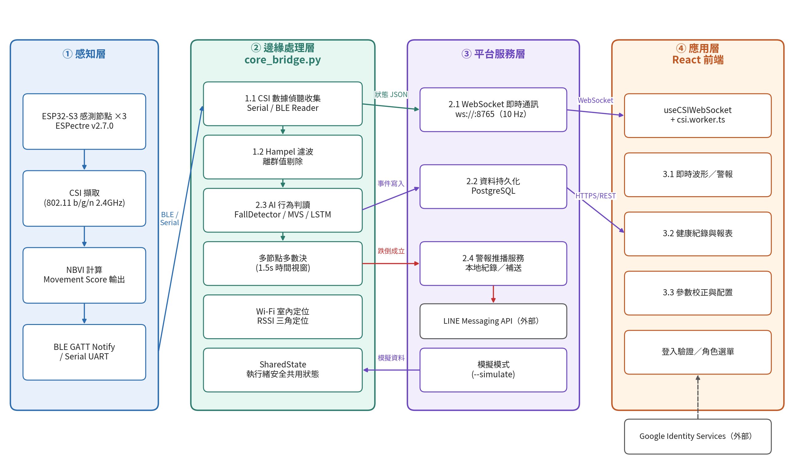
圖 3 Wi-Care 系統內部模組與介面架構圖
系統採四層式架構，各層職責與組成元件如下表：
架構層級 | 組成元件 | 主要職責
① 感知層 | ESP32-S3 感測節點  （ESPectre／CSI 擷取） | 以高頻率持續擷取空間中因人體活動造成的 Wi-Fi CSI 訊號變化，計算 NBVI 與 Movement Score，經 BLE／Serial 回傳。
② 邊緣處理層 | Python Bridge  （core_bridge.py） | CSI 資料接收、Hampel 濾波去噪、跌倒事件判斷、多節點共識裁定與室內定位；支援模擬／實機雙模式切換。
③ 平台服務層 | WebSocket Server、PostgreSQL、LINE Messaging API | 即時通訊推送、資料持久化、事件紀錄與警報通知調度。
④ 應用層 | React 前端儀表板 | 即時監控、警報通知、受護者管理、健康紀錄、報表分析、空間設定與系統管理。

core_bridge.py 採「多執行緒 + AsyncIO 非同步」混合架構，各執行緒職責如下：
執行緒 | 類型 | 職責
Serial／BLE Reader | Daemon Thread | 接收 ESP32-S3 資料，斷線時每 3 秒自動重連
WiFi Location | Daemon Thread | 每 5 秒執行 RSSI 掃描與三角定位更新
WebSocket Server | AsyncIO Event Loop | 處理前端連線、接收設定同步指令
Broadcast Loop | AsyncIO Coroutine | 每 100 ms（10 Hz）廣播系統狀態至所有前端

依功能劃分，系統內部可區分為以下四個子系統：
A. 感測與事件判定子系統
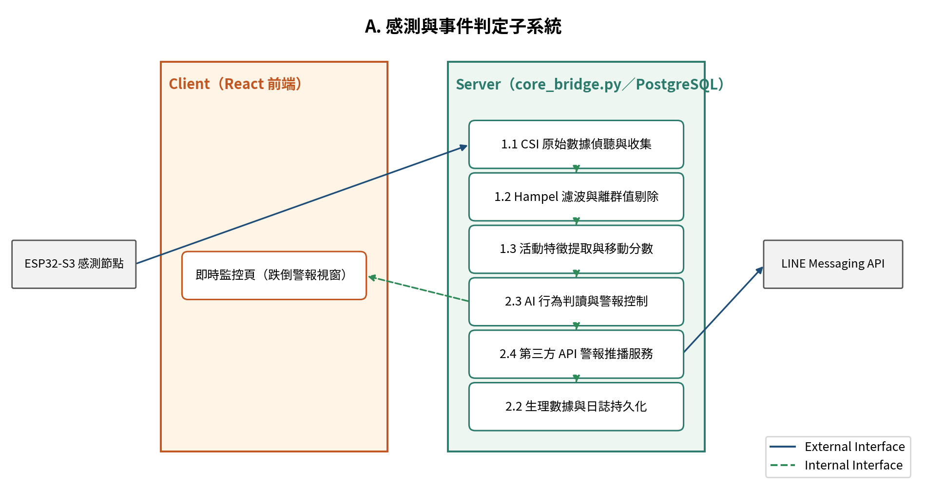
圖 4 感測與事件判定子系統架構圖
由 ESP32-S3 感測節點與邊緣運算端組成。感測節點持續輸出 Movement Score；邊緣端經訊號處理模組濾波後交由跌倒判定模組運算，並由多節點共識機制於 1.5 秒時間視窗內進行多數決裁定，跌倒成立後將事件交由警報通知模組處理。
External Interface：BLE GATT Notify／Serial UART（感測節點 → 邊緣端）、LINE Messaging API（HTTPS）。
Internal Interface：SharedState（執行緒安全共用狀態）、程序 2.3 AI 行為判讀與警報控制、程序 2.2 生理數據與日誌持久化處理。
B. 即時監控與警報子系統
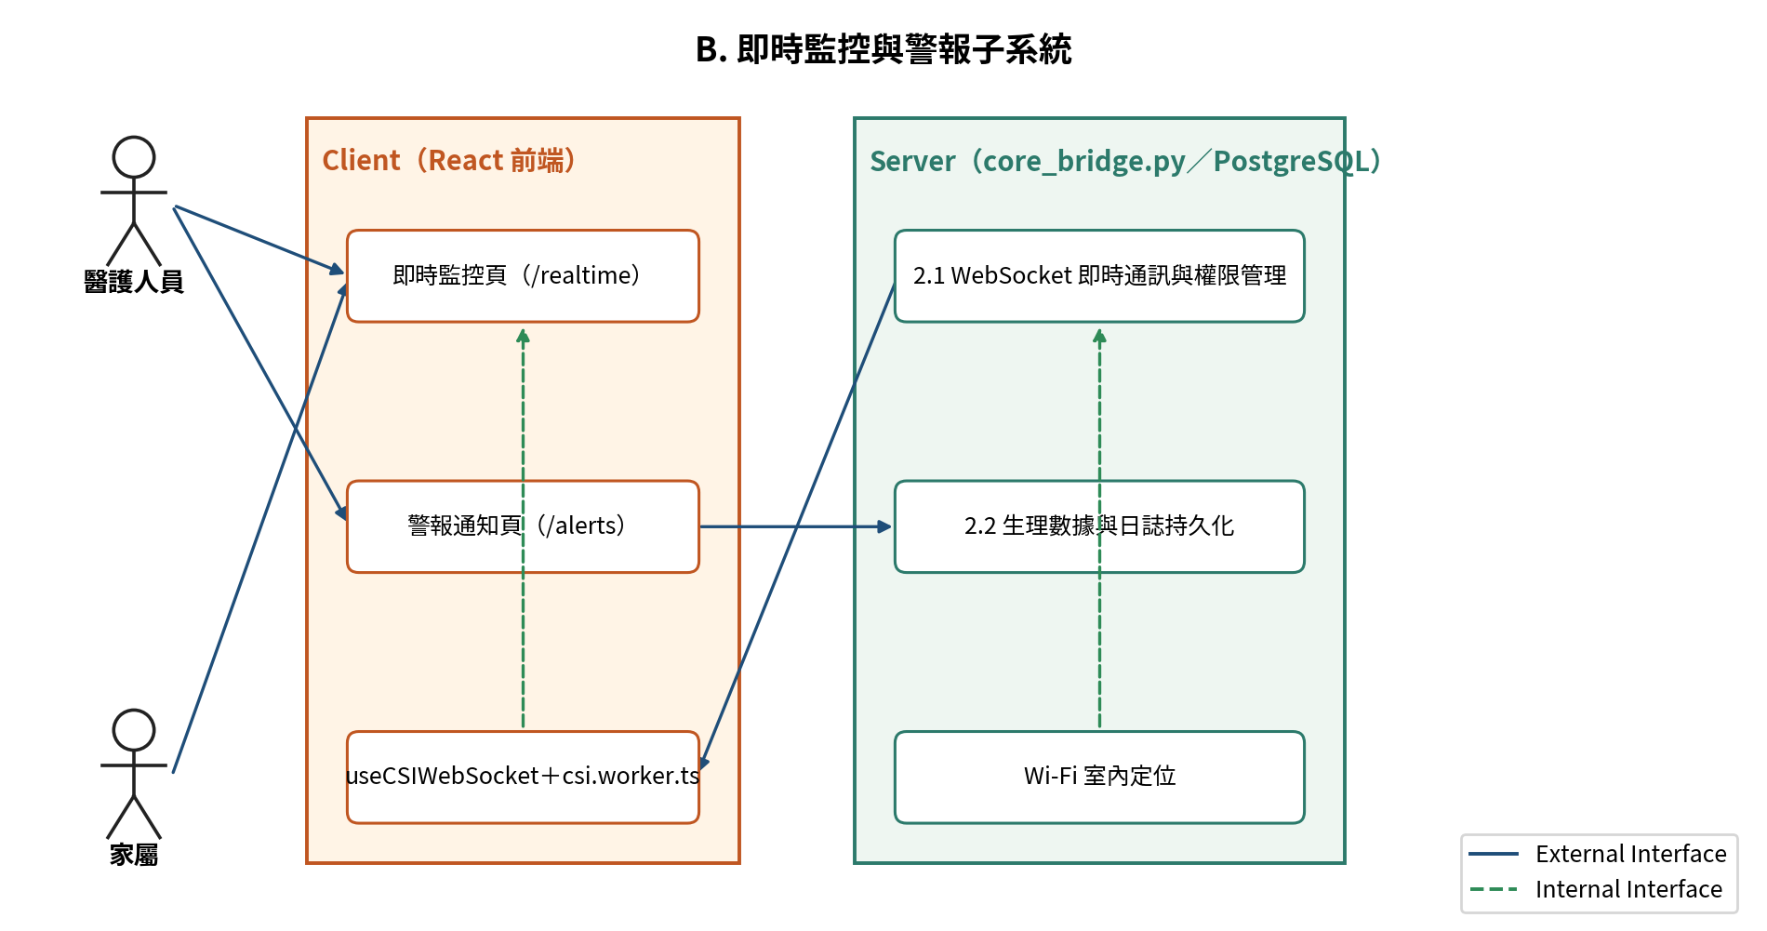
圖 5 即時監控與警報子系統架構圖
前端透過 useCSIWebSocket Hook 建立 WebSocket 長連線，並以 Web Worker（csi.worker.ts）進行低通濾波、Hampel 離群值過濾與特徵萃取，避免主執行緒阻塞；監控面板、警報通知與區域平面圖依據廣播資料即時更新。
External Interface：瀏覽器 WebSocket（ws://:8765）。Internal Interface：React State、Web Worker postMessage。
C. 照護管理子系統
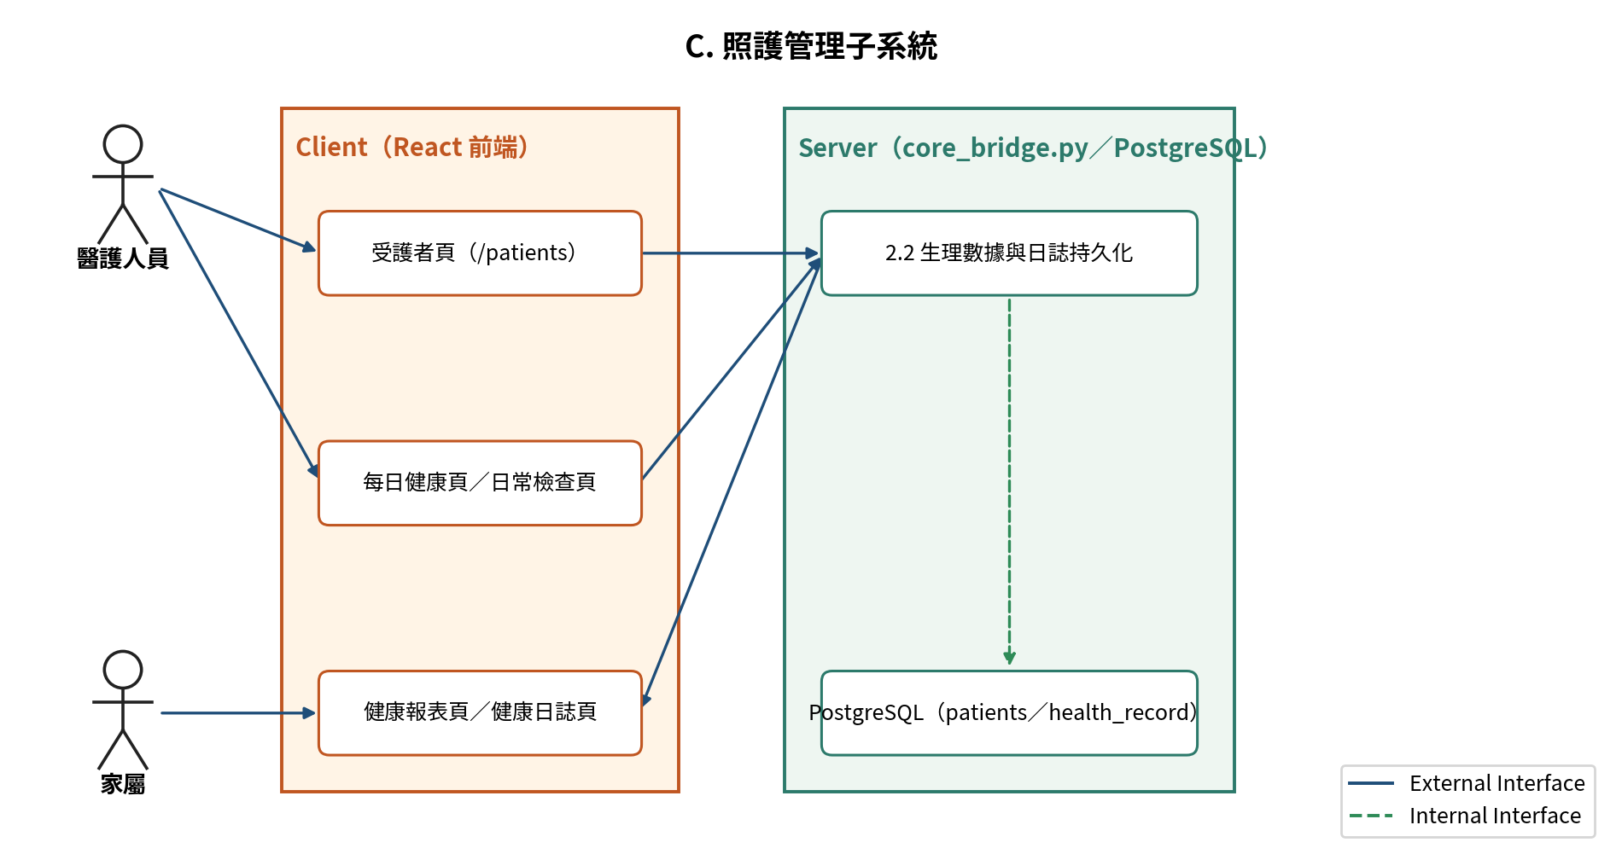
圖 6 照護管理子系統架構圖
提供受護者管理、每日健康、日常檢查、健康日誌與健康報表等功能，前端透過 HTTPS／RESTful API 存取 PostgreSQL 之 patients 與 health_record 資料表。
D. 系統管理與空間設定子系統
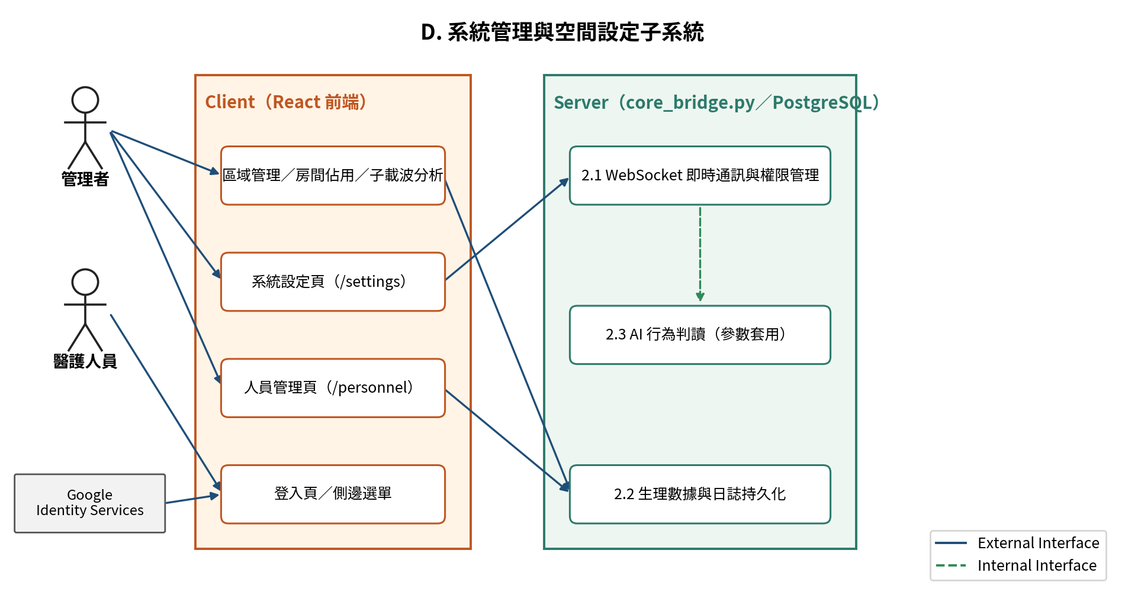
圖 7 系統管理與空間設定子系統架構圖
提供登入驗證、人員管理、系統設定、區域管理、房間佔用、機構總覽與子載波分析等功能；系統設定之演算法參數透過 WebSocket 同步至邊緣運算端即時生效。
External Interface：Google Identity Services（Google 帳號登入）。Internal Interface：users、devices 資料表、WebSocket 設定同步。

- 系統介面設計
本系統介面以「角色導向的資訊減法」為核心原則：醫護端保留完整照護作業與報表；家屬端簡化為監控面板、警報通知、健康日誌等少數項目；管理者端額外開放人員管理、系統設定與子載波分析等維運功能。全站一致採用「安全（綠）／注意（黃）／危險（紅）」三色標示風險等級。
      - 網頁版（桌機）
A. 系統首頁
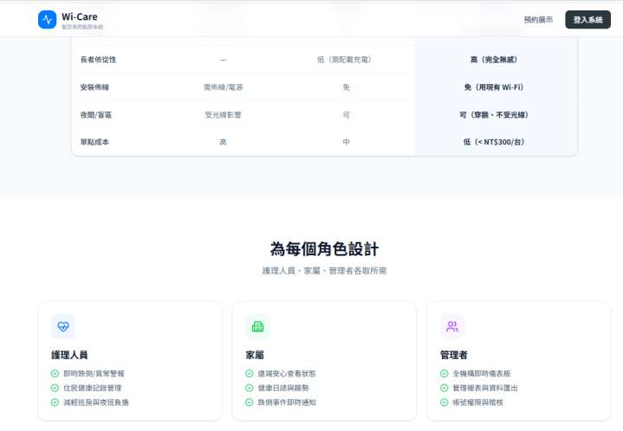
圖 8 系統首頁：技術比較與角色導引
首頁以比較表回答照護者最關心的長者依從性、安裝佈線、夜間／盲區與單點成本等問題，並以「為每個角色設計」區塊引導使用者找到入口。
B. 角色側邊功能選單
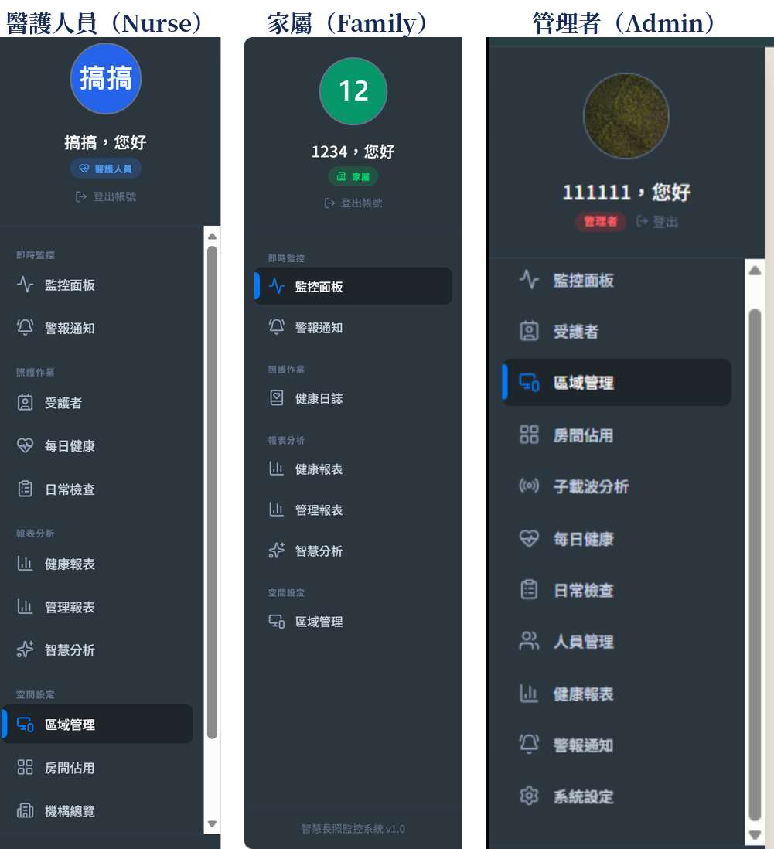
圖 9 三種角色登入後之側邊功能選單對照
C. 即時監控面板（醫護端）
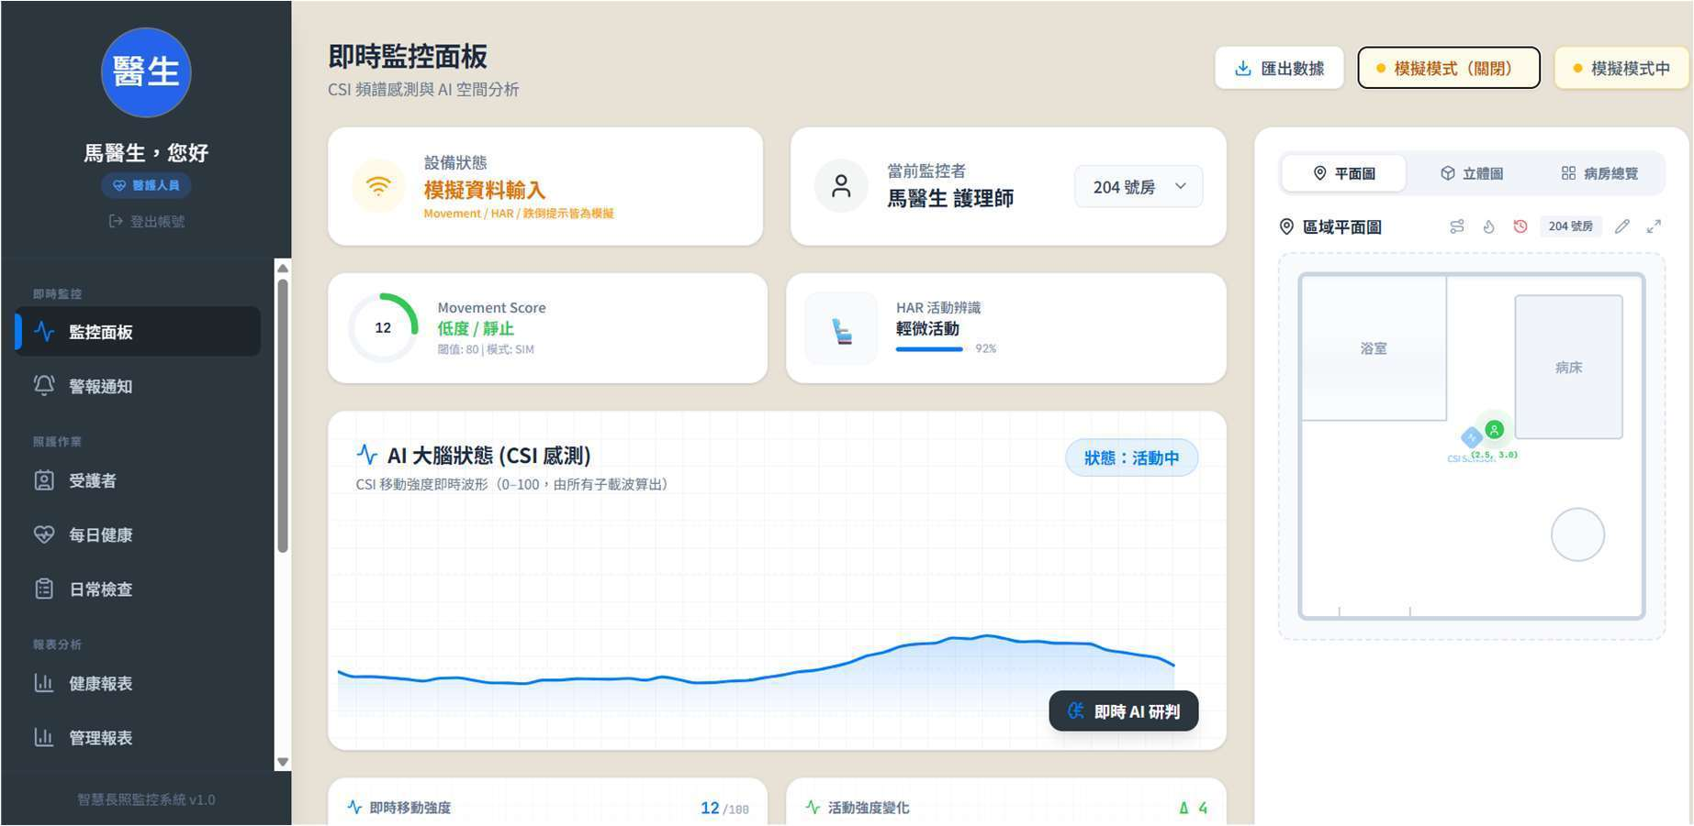
圖 10 即時監控面板：Movement Score、CSI 動態波形與區域平面圖
上方卡片並列呈現設備狀態、當前監控者、Movement Score 與 HAR 活動狀態；中央以動態波形視覺化 CSI 感測結果；右側區域平面圖標示浴室、病床與感測器位置。設備離線時以紅字「已斷線」明確提示，避免使用者誤以為長者靜止不動。
D. 受護者資料總覽（醫護端）
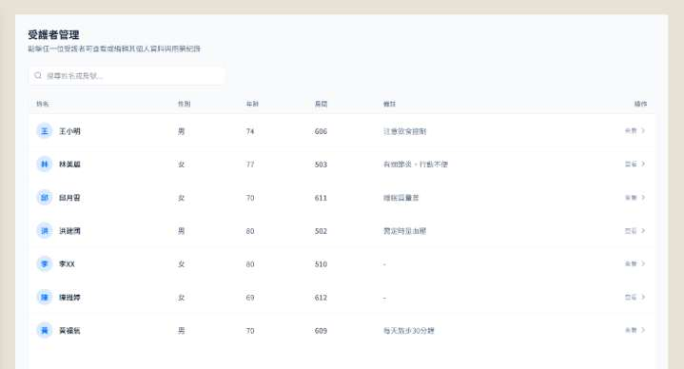
圖 11 受護者資料總覽
E. 健康報表
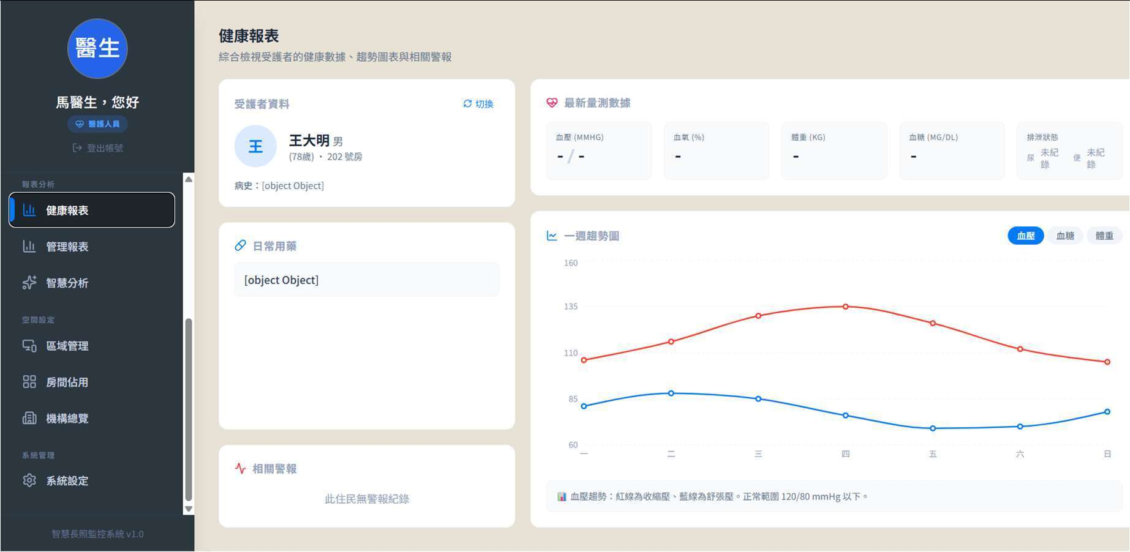
圖 12 健康報表：受護者資料、最新量測數值與一週血壓趨勢圖
左欄固定顯示受護者資料、病史與日常用藥，右側呈現最新量測數值與一週趨勢圖；血壓以紅（收縮壓）／藍（舒張壓）雙線呈現，並標註正常範圍 120/80 mmHg 以下。
F. 警報通知與 AI 學習回饋
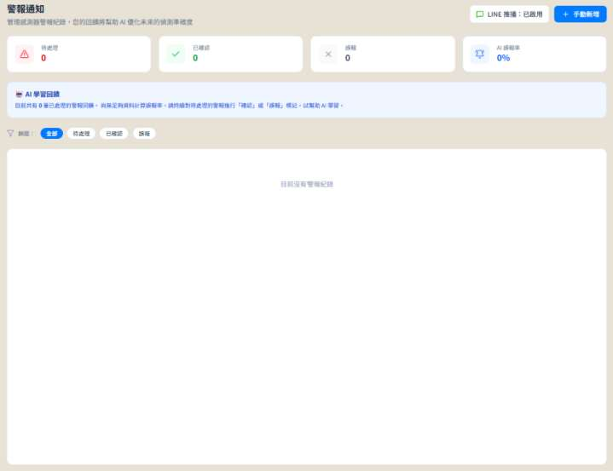
圖 13 警報通知頁面與「確認／誤報」回饋機制
頂端以四張統計卡呈現待處理、已確認、誤報件數與 AI 誤報率；每筆警報可標記「確認」或「誤報」，並支援全部／待處理／已確認／誤報篩選。
      - 行動裝置版
A. 行動裝置即時監控面板
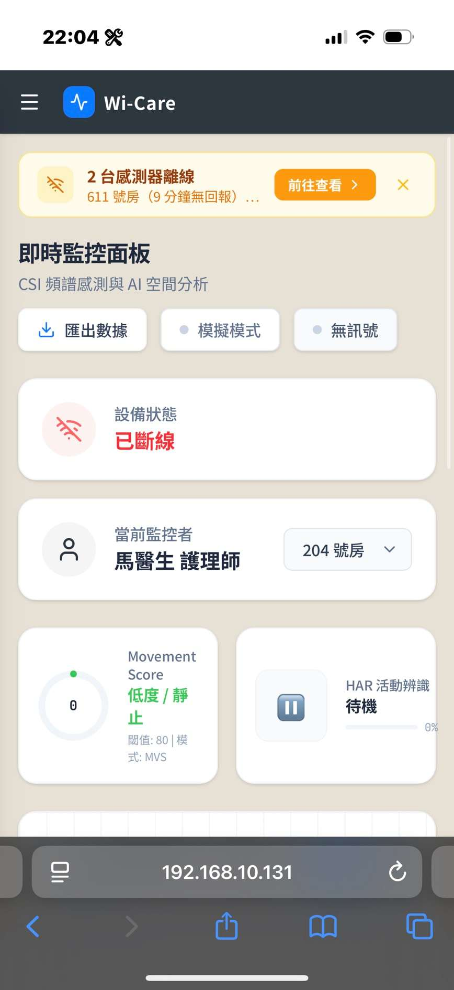
圖 14 行動裝置版即時監控面板（多欄卡片自動堆疊為單欄）
B. LINE 推播通知
護理人員離開護理站巡房時，可直接由 LINE 接收警報，無須另外安裝 App。推播訊息包含長者姓名、房號、發生時間與位置，範例如下：
【Wi-Care】跌倒偵測警報！
202 房 王奶奶 疑似跌倒
時間：2026-05-25 03:14:00
位置：浴室 (3.2m, 4.1m)
移動分數：123.5
請立即前往確認！

- 軟體或硬體架構設計
      - 硬體架構設計（Hardware Design）
A. 感測節點規格
項目 | 規格
微控制器 | Espressif ESP32-S3
處理器 | 雙核 Xtensa LX7，最高 240 MHz
Wi-Fi | IEEE 802.11 b/g/n（2.4 GHz），支援 CSI 擷取
藍牙 | Bluetooth 5.0 LE
韌體 | ESPectre v2.7.0（CSI 擷取、NBVI 計算、Movement Score 輸出）
傳輸方式 | BLE GATT Notify 或 Serial UART（115200 bps）
供電 | USB Type-C 5V／1A
安裝建議 | 安裝於房間角落，距地面約 1.5 m；單一監測空間佈建 3 組以上節點

B. BLE GATT 服務規格
服務／特性 | UUID | 說明
Service | d33ff46b-2203-4775-bc6f-b3a2c36af8f0 | 主服務
Telemetry Notify | 119d5cac-48da-4bd9-bfc3-169805868258 | 資料推播
SysInfo Notify | c8c89ffa-c401-461f-9ffc-942fa04adfe3 | 系統資訊
Control Write | 33ed9214-a8d7-40e8-82d1-c82747dcdc71 | 指令控制

Telemetry 資料格式為 8 bytes 小端序（Little-Endian）：[float32 movement_score][float32 threshold]，後端以 struct.unpack('<ff', data) 解析；Serial 模式之資料格式為文字列「mvmt:X.XX」。
C. 硬體成本結構
項目 | 規格／說明 | 數量 | 單價(NT$) | 小計(NT$)
感測節點主板 | ESP32-S3 開發板（支援 Wi-Fi CSI） | 3 | 321 | 963
供電線材 | USB Type-C 傳輸線（5V／1A） | 3 | — | —
合計 | 基礎三節點佈建 |  |  | 約 1,000

      - 資料設計（Data Design）
本系統採用 PostgreSQL 關聯式資料庫，依實體關聯分析結果建立六張核心資料表。實體關聯圖與資料庫關聯圖如下：
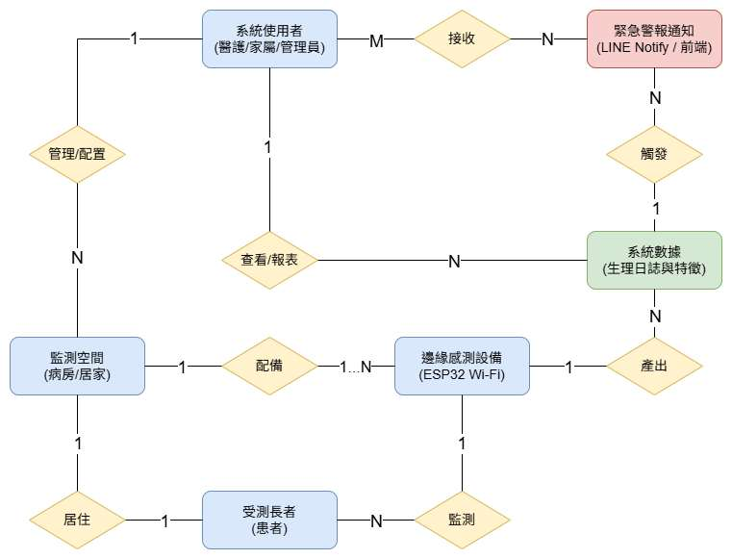
圖 15 Wi-Care 系統實體關聯圖（ERD）
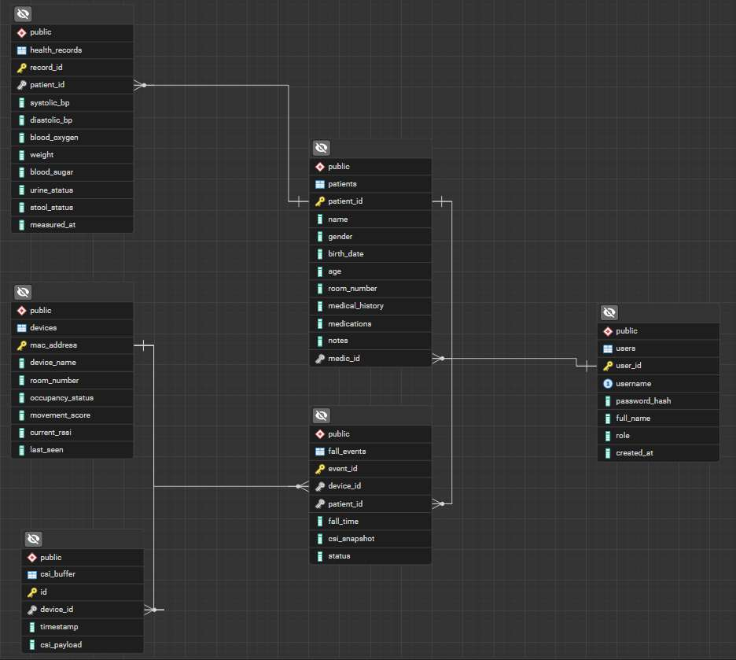
圖 16 Wi-Care 資料庫關聯圖
表 1 資料表清單
編號 | 資料表名稱 | 中文名稱 | 主要用途
T01 | csi_buffer | CSI 數據即時暫存 | 暫存感測節點回傳之 CSI 原始波形與移動分數，供即時判讀與模型訓練取樣
T02 | devices | 偵測裝置 | 登錄各感測節點之識別碼、所屬房間與連線狀態
T03 | fall_event | 跌倒事件警報 | 記錄跌倒事件之發生時間、判定依據與處理狀態（待處理／已確認／誤報）
T04 | users | 使用者帳號 | 儲存醫護人員、家屬與管理者之帳號、密碼雜湊與角色權限
T05 | patients | 受護者資料 | 受護者基本資料、病史、日常用藥、所屬房間與注意事項
T06 | health_record | 健康檢查紀錄 | 血壓、血氧、體重、血糖等量測數值與量測時間

(1) users（使用者帳號）
欄位名稱 | 欄位代號 | 定義 | 型態
使用者 ID | user_id | 主鍵，自動遞增 | SERIAL (PK)
帳號名稱 | username | 登入帳號（唯一值） | VARCHAR(50)
密碼雜湊 | password_hash | 以單向雜湊演算法處理之密碼 | TEXT
真實姓名 | full_name | 使用者姓名 | VARCHAR(100)
使用者身分 | role | medical：醫護人員；family：家屬；admin：管理者 | user_role（ENUM）
建立時間 | created_at | 帳號建立時間 | TIMESTAMP

範例：
欄位代號 | 範例一 | 範例二
user_id | 1 | 2
username | nurse01 | family01
password_hash | $2b$12$Qm8...(略) | $2b$12$zX1...(略)
full_name | 林護理師 | 王小明
role | medical | family
created_at | 2026-05-01 09:00:00 | 2026-05-03 14:20:00

(2) patients（受護者資料）
欄位名稱 | 欄位代號 | 定義 | 型態
受護者 ID | patient_id | 主鍵，自動遞增 | SERIAL (PK)
姓名 | name | 受護者姓名 | VARCHAR(100)
性別 | gender | 受護者性別 | VARCHAR(10)
出生日期 | birth_date | 格式 YYYY-MM-DD | DATE
年齡 | age | 受護者年齡 | INTEGER
房間編號 | room_number | 所屬房間編號 | VARCHAR(20)
病史紀錄 | medical_history | 過往病史（陣列） | JSONB
日常用藥 | medications | 日常用藥清單（陣列） | JSONB
備註事項 | notes | 照護注意事項 | TEXT
負責醫護 | medic_id | 外鍵，對應 users.user_id | INTEGER (FK)

範例：
欄位代號 | 範例一 | 範例二
patient_id | 1 | 2
name | 王奶奶 | 陳爺爺
gender | 女 | 男
birth_date | 1948-03-12 | 1945-11-02
age | 78 | 80
room_number | 202 | 305
medical_history | ["高血壓"] | ["糖尿病"]
medications | ["降血壓藥（早晚各一次）"] | ["胰島素（餐前）"]
notes | 夜間如廁頻繁，注意浴室防滑 | 行動需助行器
medic_id | 1 | 1

(3) devices（偵測裝置）
欄位名稱 | 欄位代號 | 定義 | 型態
MAC 位址 | mac_address | 主鍵，感測節點唯一識別碼 | VARCHAR(17) (PK)
裝置名稱 | device_name | 感測節點名稱 | VARCHAR(50)
房間／區域 | room_number | 節點所屬房間或區域 | VARCHAR(50)
佔用狀態 | occupancy_status | occupied：佔用；vacant：空閒 | ENUM
活動分數 | movement_score | 最新 Movement Score | INTEGER
訊號強度 | current_rssi | 目前 RSSI（dBm） | INTEGER
最後連線 | last_seen | 最後一次回傳資料時間，用以判斷是否斷線 | TIMESTAMP

範例：
欄位代號 | 範例一 | 範例二
mac_address | A0:B7:65:12:3C:01 | A0:B7:65:12:3C:02
device_name | Node-202-A | Node-202-B
room_number | 202 | 202
occupancy_status | occupied | occupied
movement_score | 23 | 18
current_rssi | -52 | -61
last_seen | 2026-05-25 14:30:00 | 2026-05-25 14:29:58

(4) csi_buffer（CSI 數據即時暫存）
欄位名稱 | 欄位代號 | 定義 | 型態
流水號 | id | 主鍵，自動遞增 | BIGSERIAL (PK)
裝置 ID | device_id | 外鍵，對應 devices.mac_address | VARCHAR(17) (FK)
時間戳記 | timestamp | 資料接收時間 | TIMESTAMP
CSI 資料 | csi_payload | Movement Score、閾值與子載波特徵 | JSONB

範例：
欄位代號 | 範例一 | 範例二
id | 100231 | 100232
device_id | A0:B7:65:12:3C:01 | A0:B7:65:12:3C:02
timestamp | 2026-05-25 14:30:00.123 | 2026-05-25 14:30:00.125
csi_payload | {"movement":23.5,"threshold":41.2} | {"movement":18.2,"threshold":39.8}

(5) fall_event（跌倒事件警報）
欄位名稱 | 欄位代號 | 定義 | 型態
事件 ID | event_id | 主鍵，自動遞增 | SERIAL (PK)
裝置 ID | device_id | 外鍵，觸發事件之感測節點 | VARCHAR(17) (FK)
受護者 ID | patient_id | 外鍵，對應 patients.patient_id | INTEGER (FK)
發生時間 | fall_time | 跌倒事件判定成立時間 | TIMESTAMP
CSI 快照 | csi_snapshot | 事件前後之 Movement Score 序列、位置與投票節點 | JSONB
處理狀態 | status | pending：待處理；confirmed：已確認；false_alarm：誤報 | VARCHAR(20)

範例：
欄位代號 | 範例一 | 範例二
event_id | 15 | 16
device_id | A0:B7:65:12:3C:01 | A0:B7:65:12:3C:03
patient_id | 1 | 2
fall_time | 2026-05-25 03:14:00 | 2026-05-25 10:02:31
csi_snapshot | {"scores":[22.1,...,123.5],"x":3.2,"y":4.1,"votes":3} | {"scores":[30.4,...,98.7],"x":1.5,"y":2.0,"votes":2}
status | confirmed | false_alarm

(6) health_record（健康檢查紀錄）
欄位名稱 | 欄位代號 | 定義 | 型態
紀錄 ID | record_id | 主鍵，自動遞增 | SERIAL (PK)
受護者 ID | patient_id | 外鍵，對應 patients.patient_id | INTEGER (FK)
收縮壓 | systolic_bp | 單位 mmHg | INTEGER
舒張壓 | diastolic_bp | 單位 mmHg | INTEGER
血氧 | blood_oxygen | 血氧飽和度（%） | DECIMAL(5,2)
體重 | weight | 單位 kg | DECIMAL(5,2)
血糖 | blood_sugar | 單位 mg/dL | DECIMAL(5,2)
尿液狀態 | urine_status | 尿液檢查結果 | ENUM
糞便狀態 | stool_status | 排便檢查結果 | ENUM
量測時間 | measured_at | 量測時間 | TIMESTAMP

範例：
欄位代號 | 範例一 | 範例二
record_id | 301 | 302
patient_id | 1 | 2
systolic_bp | 128 | 135
diastolic_bp | 82 | 86
blood_oxygen | 97.00 | 96.00
weight | 52.30 | 68.00
blood_sugar | 105.00 | 142.00
urine_status | 正常 | 正常
stool_status | 正常 | 偏硬
measured_at | 2026-05-25 08:00:00 | 2026-05-25 08:10:00

      - 通訊資料設計（Communication Design）
後端 WebSocket Server 每 100 ms 向前端廣播一次系統狀態，JSON 格式如下：
{
"status": "online",
"ai_analysis": { "is_falling": false, "movement_score": 23.5 },
"data_source": "hardware_ble",
"location": { "raw_x": 3.2, "raw_y": 4.1 },
"settings": { "algo_mode": "mvs", "threshold_mode": "auto", "sensitivity": 75 },
"timestamp": "2026-05-25T14:30:00.123456"
}

欄位 | 型態 | 說明
status | String | online／offline，感測節點連線狀態
ai_analysis.is_falling | Boolean | 跌倒判定結果
ai_analysis.movement_score | Number | 目前移動分數
data_source | String | hardware_ble／hardware_serial／simulation
location.raw_x／raw_y | Number | Wi-Fi 三角定位估算座標（公尺）
settings | Object | 演算法模式（mvs／ml）、閾值模式（auto／min／manual）、靈敏度（0–100）
timestamp | String | ISO 8601 時間戳記

- 軟體或硬體模組設計
本系統之模組劃分依據系統資料流程圖（DFD）之程序規格，分為「1.0 邊緣前處理與數據採集」、「2.0 後端核心邏輯與 API 服務」、「3.0 前端監控與管理網頁介面」三大程序，各程序再細分為子模組。以下說明各模組之功能、輸入輸出、對應之實作程式與使用案例。
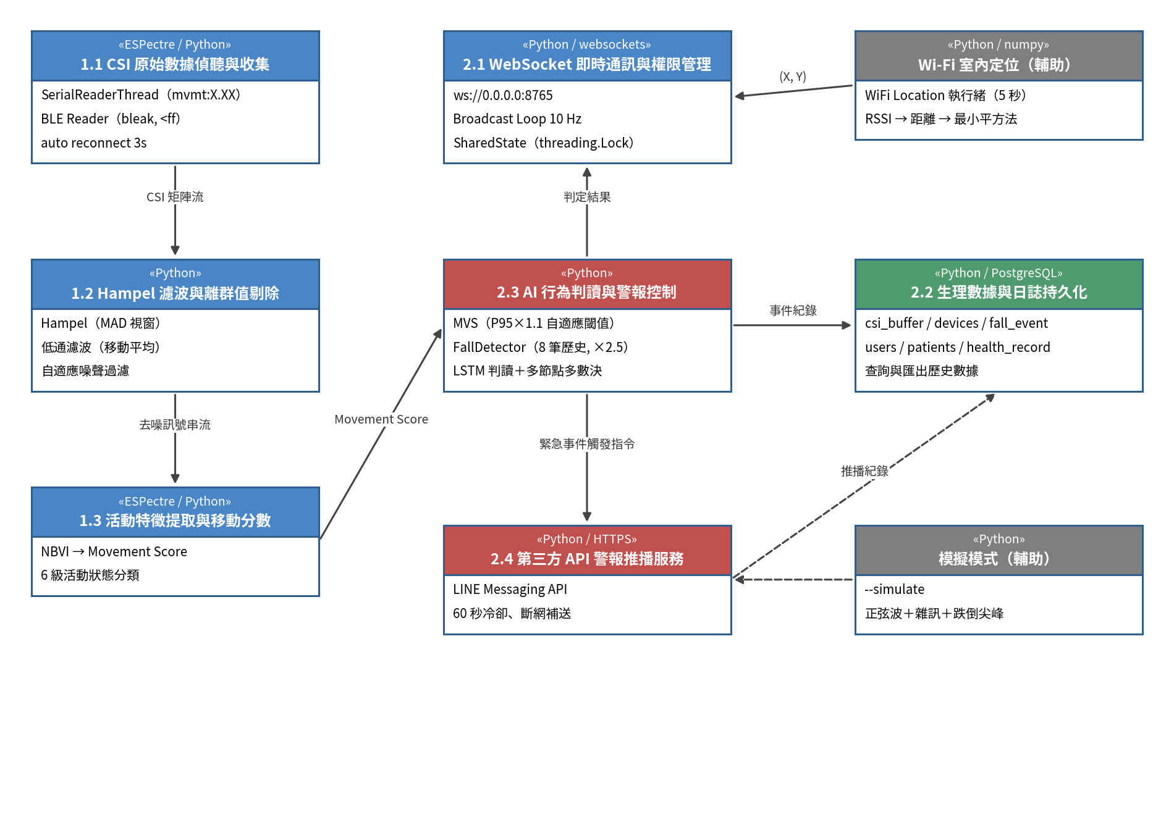
圖 17 後端模組關聯圖（Module Diagram）
      - 邊緣前處理與數據採集模組（程序 1.0）
負責接收環境中收集到的原始 Wi-Fi CSI 訊號，進行初步處理後將數據傳送至後端核心，同時將短期訊號寫入 csi_buffer 暫存區備查。
Module Name | CSI 原始數據偵聽與收集
Process ID | 1.1
Category | ESP32-S3 韌體（C）／Python
Description | 接收來自硬體設備的原始 Wi-Fi CSI 封包數據，轉換為後續可進行數學運算與分析的格式。後端支援 Serial UART（115200 bps，解析「mvmt:X.XX」格式）與 BLE GATT Notify（以 bleak 訂閱 Telemetry 特性，struct.unpack('<ff') 解析）兩種接收方式，斷線時每 3 秒自動重連。
Input | 原始 CSI 訊號
Output | CSI 矩陣流／Movement Score 資料流
Implementation | ESPectre v2.7.0 韌體；core_bridge.py 之 SerialReaderThread 與 BLE Reader
Relationship with other modules | 1.2 Hampel 濾波與離群值剔除處理、2.1 WebSocket 即時通訊與權限管理
Traceability with use case | 跌倒事件偵測與警報通知(WC-UC001)、實機／模擬模式切換(WC-UC009)

Module Name | Hampel 濾波與離群值剔除處理
Process ID | 1.2
Category | Python
Description | 對上游 CSI 資料套用 Hampel 濾波演算法：以滑動視窗之中位數絕對偏差（MAD）判定離群值並以視窗中位數取代，保留動作波形之邊緣特徵；另提供低通濾波（移動平均）與自適應噪聲過濾，可於系統設定中開關並疊加使用。
Input | CSI 矩陣流
Output | 去噪訊號串流
Implementation | core_bridge.py 訊號濾波處理；前端 csi.worker.ts 亦同步執行低通濾波與 Hampel 過濾
Relationship with other modules | 1.1 CSI 原始數據偵聽與收集、1.3 活動特徵提取與移動分數計算
Traceability with use case | 跌倒事件偵測與警報通知(WC-UC001)、管理者感測節點與警報參數管理(WC-UC003)

Module Name | 活動特徵提取與移動分數計算
Process ID | 1.3
Category | ESP32-S3 韌體（C）／Python
Description | 計算子載波正規化變異量（NBVI），轉換為代表當前環境人員活動劇烈程度之移動分數（Movement Score，0–100+），並依分數區間對應 6 級活動狀態；最具代表性的活動特徵數據傳往後端核心。
Input | 去噪訊號串流
Output | 移動分數（Movement Score）與特徵數據
Implementation | ESPectre v2.7.0 韌體（NBVI → Movement Score）；core_bridge.py 之 SharedState
Relationship with other modules | 2.3 AI 行為判讀與警報控制
Traceability with use case | 跌倒事件偵測與警報通知(WC-UC001)、醫護人員即時監控儀表板查詢(WC-UC002)

      - 後端核心邏輯與 API 服務模組（程序 2.0）
系統的中樞，以 Python 3.12 實作（主程式 core_bridge.py），負責協調資料流與 AI 運算，採「多執行緒 + AsyncIO 非同步」混合架構，各執行緒透過以 threading.Lock 保護之 SharedState 共用 movement_score、is_falling、raw_x／raw_y、status 與 settings 等狀態。
Module Name | WebSocket 即時通訊與權限管理
Process ID | 2.1
Category | Python（websockets）
Description | 系統的通訊閘道與安全守門員。於 ws://0.0.0.0:8765 提供服務，每 100 ms（10 Hz）廣播系統狀態 JSON；接收前端之設定同步指令（演算法模式、閾值模式、靈敏度）；處理登入請求與連線驗證。
Input | 登入請求與連線驗證、即時訊號流、設定檔同步
Output | 授權結果、即時波形數據廣播
Implementation | core_bridge.py 之 WebSocket Server 與 Broadcast Loop（AsyncIO）、SharedState
Relationship with other modules | 1.3、2.3、3.1、3.3
Traceability with use case | 使用者登入(WC-UC006)、醫護人員即時監控儀表板查詢(WC-UC002)、管理者感測節點與警報參數管理(WC-UC003)

Module Name | 生理數據與日誌持久化處理
Process ID | 2.2
Category | Python／PostgreSQL
Description | 系統資料之儲存與檢索邏輯，以連線池方式存取 PostgreSQL 六張核心資料表（csi_buffer、devices、fall_event、users、patients、health_record），並支援依受護者、時間區間查詢與匯出歷史數據。
Input | 日常活動與事件紀錄、歷史數據查詢請求
Output | 寫入／更新數據、歷史分析數據
Implementation | 後端 API 服務、PostgreSQL（pgAdmin 4 管理）
Relationship with other modules | 2.3、3.2
Traceability with use case | 受護者資料與健康紀錄登錄(WC-UC008)、家屬查詢長者健康日誌(WC-UC004)、人員帳號管理(WC-UC010)

Module Name | AI 行為判讀與警報控制
Process ID | 2.3
Category | Python
Description | 依系統設定之演算法模式判定是否為真實跌倒事件：（1）MVS 模式以最近 300 筆分數之 P95×1.1 作為自適應閾值並偵測上升邊緣；（2）FallDetector 維護 8 筆歷史分數，當分數超過歷史均值 2.5 倍時觸發，並設冷卻期避免重複觸發；（3）LSTM 模型判讀時序波形為安全／危險。多節點部署時，於同一 1.5 秒時間視窗內須有 2 組以上節點判定異常方正式成立事件。
Input | Movement Score 與特徵數據、環境與 AI 判斷閾值
Output | 緊急事件觸發指令、判定結果與事件紀錄
Implementation | core_bridge.py 之 FallDetector 類別與 MVS 判定；LSTM 模型
Relationship with other modules | 1.3、2.2、2.4
Traceability with use case | 跌倒事件偵測與警報通知(WC-UC001)、警報確認與誤報回饋(WC-UC007)

Module Name | 第三方 API 警報推播服務
Process ID | 2.4
Category | Python（HTTPS）
Description | 處理對外通訊與緊急通知。跌倒事件成立時組合警報訊息（房號、姓名、時間、位置、移動分數），透過 LINE Messaging API 即時推播；60 秒內不重複推播；Channel Token 以環境變數隱碼儲存；外網中斷時保留本地警報紀錄，待連線恢復後補送。
Input | 緊急事件觸發指令
Output | 緊急跌倒提醒通知
Implementation | core_bridge.py 警報推播功能、LINE Messaging API
Relationship with other modules | 2.3
Traceability with use case | 跌倒事件偵測與警報通知(WC-UC001)

除上述程序外，後端另包含以下兩項輔助功能：
Module Name | Wi-Fi 室內定位（輔助功能）
Process ID | —
Category | Python（numpy）
Description | 每 5 秒進行 6 回合 Wi-Fi 掃描（間隔 0.7 秒）並平均 RSSI，以對數距離路徑損耗模型換算距離，再以最小平方法多邊定位輸出 (X, Y) 座標，供監控面板區域平面圖標示位置。
Input | 各 AP 之 RSSI
Output | (X, Y) 座標
Implementation | core_bridge.py 之 WiFi Location 執行緒
Relationship with other modules | 2.1、3.1
Traceability with use case | 醫護人員即時監控儀表板查詢(WC-UC002)

Module Name | 模擬模式（輔助功能）
Process ID | —
Category | Python
Description | 以 --simulate 參數啟動時，以「正弦波 + 高斯雜訊 + 0.5% 機率跌倒尖峰」產生 Movement Score，取代實機資料來源，供展示與演算法除錯使用；廣播訊息之 data_source 同步標示資料來源。
Input | 啟動參數
Output | 模擬 Movement Score 資料流
Implementation | core_bridge.py --simulate
Relationship with other modules | 1.1、2.1
Traceability with use case | 實機／模擬模式切換(WC-UC009)

      - 前端監控與管理網頁介面模組（程序 3.0）
前端以 React 19 + TypeScript 實作，React Router 管理頁面路由，共 13 個功能頁面，依角色（醫護人員／家屬／管理者）顯示對應之側邊選單。
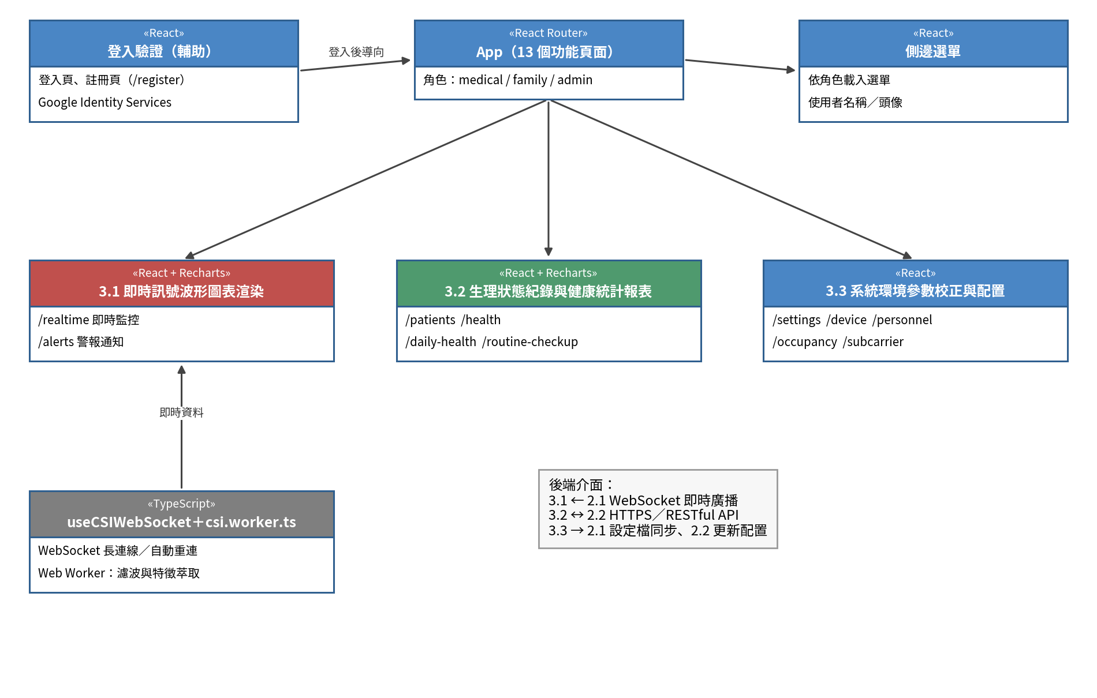
圖 18 前端組件關聯圖（Component Diagram）
Module Name | WebSocket 即時訊號波形圖表渲染程序
Process ID | 3.1
Category | React 19 + TypeScript
Description | 處理前端高頻率即時視覺化：以 useCSIWebSocket Hook 維護 WebSocket 長連線（斷線時顯示「已斷線」並自動重連），由 Web Worker（csi.worker.ts）執行濾波與特徵萃取避免主執行緒阻塞，再以 Recharts 繪製 Movement Score 動態波形、活動狀態與區域平面圖，並於跌倒時彈出警報視窗。
Input | 即時波形數據流（CSI）
Output | 即時動態視覺化圖表、警報提示
Implementation | 即時監控頁（/realtime）、警報通知頁（/alerts）、useCSIWebSocket、csi.worker.ts
Relationship with other modules | 2.1
Traceability with use case | 醫護人員即時監控儀表板查詢(WC-UC002)、警報確認與誤報回饋(WC-UC007)

Module Name | 生理狀態紀錄與健康統計報表生成
Process ID | 3.2
Category | React 19 + TypeScript
Description | 將歷史數據統整並生成易於閱讀之健康分析報表：受護者資料管理、每日健康（血壓、血氧）、日常檢查（體重、血糖、尿檢、便檢）、家屬健康日誌，以及標示正常值範圍之一週趨勢圖。
Input | 歷史事件與生理日誌
Output | 趨勢健康分析報表
Implementation | 受護者頁（/patients）、健康報表頁（/health）、每日健康頁（/daily-health）、日常檢查頁（/routine-checkup）
Relationship with other modules | 2.2
Traceability with use case | 受護者資料與健康紀錄登錄(WC-UC008)、家屬查詢長者健康日誌(WC-UC004)

Module Name | 系統環境參數動態校正與配置介面
Process ID | 3.3
Category | React 19 + TypeScript
Description | 允許具權限之管理員或醫護人員調整演算法模式、閾值模式、靈敏度、濾波開關與 LINE 推播設定，並通知後端核心套用最新設定；另提供裝置、房間佔用、子載波分析與人員管理等維運畫面。
Input | 調整參數／校正指令
Output | 更新配置數據、同步最新配置通知
Implementation | 系統設定頁（/settings）、裝置管理頁（/device）、房間佔用頁（/occupancy）、子載波分析頁（/subcarrier）、人員管理頁（/personnel）
Relationship with other modules | 2.1、2.2
Traceability with use case | 管理者感測節點與警報參數管理(WC-UC003)、管理者查看機構總覽與房間佔用狀況(WC-UC005)、人員帳號管理(WC-UC010)

Module Name | 登入驗證與角色選單（輔助功能）
Process ID | —
Category | React 19 + TypeScript
Description | 提供身分選擇與帳號密碼登入、註冊（/register），並以 Google Identity Services 解碼 JWT Credential 實作 Google 帳號登入（首次登入自動建立預設醫護人員帳號）；登入後依角色載入側邊選單，登出時清除 One Tap 自動登入狀態。
Input | 帳號密碼／Google Credential
Output | 登入狀態、角色選單
Implementation | 登入頁、註冊頁（/register）、側邊選單
Relationship with other modules | 2.1
Traceability with use case | 使用者登入(WC-UC006)

      - 核心演算法設計（Algorithm Design）
A. MVS 跌倒判定與自適應閾值
buffer = deque(maxlen=300) # 保存最近 300 筆移動分數
threshold = percentile(buffer, 95) * 1.1 # auto 模式（推薦）
# min 模式：threshold = max(buffer)；manual 模式：threshold = 使用者輸入
if current > threshold and previous <= threshold: # 上升邊緣偵測
is_falling = True
start_cooldown() # 冷卻期內不重複觸發

B. FallDetector 尖峰判定
history_size = 8 # 保留 8 筆歷史分數
spike_ratio = 2.5 # 尖峰倍率閾值
cooldown_sec = 8 # 觸發後冷卻秒數
if score > mean(history) * spike_ratio and not in_cooldown:
is_falling = True

C. 多節點多數決共識
window = 1.5 秒
votes = 同一時間視窗內判定異常且波形符合跌倒特徵之節點數
if votes >= 2: → 跌倒事件成立，寫入 fall_event 並觸發 LINE 推播

D. Wi-Fi 室內定位
以對數距離路徑損耗模型將 RSSI 換算為距離：d = 10 ^ ((A − RSSI) / (10 × n))，其中 A 為 1 公尺參考訊號強度（預設 −45 dBm），n 為路徑損耗指數（一般室內預設 2.7）。再以最小平方法求解 minimize Σ(‖p − APᵢ‖ − dᵢ)² 得到位置 p = (x, y)。
E. 6 級活動狀態分類
分數範圍 | 活動等級 | 說明
0 – 10 | 睡眠 | 靜止不動
10 – 25 | 靜坐 | 輕微呼吸動作
25 – 45 | 輕微活動 | 轉身、手部動作
45 – 65 | 行走 | 室內步行
65 – 85 | 激烈活動 | 快速移動
85 以上 | 跌倒風險 | 異常尖峰，觸發警報判定

- 軟體或硬體開發環境
項目 | 內容
系統開發環境 | Windows 10／11、macOS 11 以上
程式編寫工具 | Visual Studio Code 1.90+
感測硬體 | ESP32-S3 開發板（ESPectre v2.7.0 韌體）
硬體開發 | 開發語言 C；開發環境：命令提示字元（CMD）、Arduino IDE、ESP32-S3 SDK
後端 | 開發語言 Python 3.12.10；框架：WebSocket-Python Bridge（core_bridge.py）
後端套件 | websockets 16.0、pyserial 3.5、numpy 2.4.6、bleak 2.1.1（BLE 模式）、JSON 格式處理套件
前端 | 開發語言 TypeScript 5.8.2；React 19.0.0、Vite 6.2.0（Node.js 24.16.0 執行環境）
視覺設計工具 | Tailwind CSS 4.1.14、Recharts 3.8.0、Motion 12.23.24、Lucide React 0.546.0
AI 模型 | LSTM 模型
資料庫 | 關聯式資料庫 PostgreSQL；管理工具 pgAdmin 4
溝通方式 | WebSocket（即時資料）、HTTPS／RESTful API（查詢與寫入）、BLE GATT／Serial UART（感測節點）
外部服務 | LINE Messaging API、Google Identity Services
版本控制 | Git 2.54.0、GitHub
文件與圖表工具 | Microsoft Word、Visual Paradigm、Canva

- 系統測試案例設計
依據第二章之功能需求與非功能需求，本團隊設計 31 項測試案例，涵蓋功能測試、效能測試與安全測試，各案例內容如下：
Identification | WC-TC-01
Name | 帳號密碼登入測試
Tested Target | 登入頁、側邊選單、程序 2.1 WebSocket 即時通訊與權限管理、users 資料表
Reference | WC-F-016
Instructions | 1. 開啟系統首頁，點選「登入」進入登入頁面。  2. 選擇身分「醫護人員」，輸入已註冊之帳號與密碼。  3. 點選「登入系統」。  4. 系統導向即時監控面板，側邊欄顯示醫護人員功能選單與使用者名稱。
Expected Result | 登入成功，並載入醫護人員角色選單。

Identification | WC-TC-02
Name | Google 帳號登入測試
Tested Target | 登入頁、Google Identity Services、users 資料表
Reference | WC-F-016
Instructions | 1. 於登入頁面點選「使用 Google 帳號登入」。  2. 選擇 Google 帳號並授權。  3. （首次登入）系統自動建立帳號。  4. 系統導向監控面板，側邊欄顯示 Google 頭像。
Expected Result | Google 帳號登入成功，首次登入自動建立預設醫護人員帳號。

Identification | WC-TC-03
Name | 登入失敗與登出測試
Tested Target | 登入頁、側邊選單
Reference | WC-F-016
Instructions | 1. 輸入錯誤之密碼並點選「登入系統」。  2. 系統提示帳號或密碼錯誤，停留於登入頁面。  3. 以正確帳密登入後，點選側邊欄「登出」。  4. 系統返回登入頁面，並清除 Google One Tap 自動登入狀態。
Expected Result | 錯誤帳密無法登入；登出後需重新驗證方可進入系統。

Identification | WC-TC-04
Name | 角色權限選單測試
Tested Target | 側邊選單、程序 2.1 WebSocket 即時通訊與權限管理
Reference | WC-F-006、WC-F-016、WC-NF-002
Instructions | 1. 分別以醫護人員、家屬、管理者帳號登入。  2. 比對三種角色側邊選單項目。  3. 以家屬帳號於網址列直接輸入 /personnel 與非對應受護者之頁面。
Expected Result | 三種角色僅顯示各自權限之選單；家屬無法存取人員管理與非對應受護者之資料。

Identification | WC-TC-05
Name | 即時監控面板更新測試
Tested Target | 即時監控頁（/realtime）、程序 3.1 即時訊號波形圖表渲染程序、程序 2.1 WebSocket 即時通訊與權限管理
Reference | WC-F-001、WC-NF-001
Instructions | 1. 以實機模式（--ble 或 --port）啟動後端，開啟監控面板。  2. 受測者於感測空間內靜坐、行走、轉身。  3. 觀察設備狀態卡片、Movement Score 折線圖與活動狀態。
Expected Result | 波形以 10 Hz 持續更新，活動狀態隨動作於「靜坐／輕微活動／行走」等等級間正確變化。

Identification | WC-TC-06
Name | 感測節點斷線與自動重連測試
Tested Target | 程序 1.1 CSI 原始數據偵聽與收集（SerialReaderThread／BLE Reader）、即時監控頁（/realtime）
Reference | WC-F-001、WC-NF-006
Instructions | 1. 於監控中拔除其中一組 ESP32-S3 之 USB 電源。  2. 觀察監控面板設備狀態。  3. 重新接上電源並等待。
Expected Result | 面板以紅字標示該節點「已斷線」，其餘節點持續運作；恢復供電後 3 秒內自動重連並回復「online」。

Identification | WC-TC-07
Name | 跌倒偵測與警報觸發測試
Tested Target | 程序 1.3 活動特徵提取與移動分數計算、程序 2.3 AI 行為判讀與警報控制、警報通知頁（/alerts）
Reference | WC-F-002
Instructions | 1. 於 3 坪測試空間佈建 3 組感測節點並啟動實機模式。  2. 受測者（配合護具與軟墊）模擬前向、側向、後向跌倒。  3. 觀察監控面板與警報清單。
Expected Result | 多節點共識成立後判定跌倒，房間卡片轉紅並彈出警報視窗，警報清單新增「待處理」紀錄。

Identification | WC-TC-08
Name | LINE 推播通知測試
Tested Target | 程序 2.4 第三方 API 警報推播服務、LINE Messaging API
Reference | WC-F-002、WC-NF-001
Instructions | 1. 於系統設定完成 LINE Channel 設定並綁定測試帳號。  2. 觸發一次跌倒事件（實機或模擬模式）。  3. 記錄事件判定時間與手機收到推播之時間。
Expected Result | 手機收到含房號、姓名、時間與位置之推播訊息；60 秒冷卻期內不重複推播。

Identification | WC-TC-09
Name | 警報確認與誤報回饋測試
Tested Target | 警報通知頁（/alerts）、程序 2.2 生理數據與日誌持久化處理、fall_event 資料表
Reference | WC-F-002
Instructions | 1. 進入「警報通知」頁面，選擇一筆待處理警報。  2. 點選「確認」；再選擇另一筆點選「誤報」。  3. 使用篩選器切換「已確認」與「誤報」。
Expected Result | 事件狀態正確更新，統計卡片之件數與 AI 誤報率同步變動，篩選結果正確。

Identification | WC-TC-10
Name | 室內定位測試
Tested Target | Wi-Fi 室內定位（輔助功能）、即時監控頁（/realtime）
Reference | WC-F-001
Instructions | 1. 於區域管理登錄 AP／節點座標。  2. 受測者分別站立於床邊、浴室、門口等指定點位各 30 秒。  3. 比對平面圖標示位置與實際位置。
Expected Result | 平面圖每 5 秒更新一次位置，標示區域與受測者實際所在區域相符。

Identification | WC-TC-11
Name | 新增受護者測試
Tested Target | 受護者頁（/patients）、程序 3.2 生理狀態紀錄與健康統計報表生成、patients 資料表
Reference | WC-F-003
Instructions | 1. 以醫護人員帳號登入，進入「受護者管理」。  2. 點選「新增受護者」，輸入姓名、性別、出生日期、房號、病史、用藥與注意事項。  3. 點選「儲存」。
Expected Result | 受護者總覽出現新資料；必填欄位空白時提示錯誤且不寫入。

Identification | WC-TC-12
Name | 編輯與查詢受護者測試
Tested Target | 受護者頁（/patients）、patients 資料表
Reference | WC-F-003
Instructions | 1. 於受護者總覽點選某位受護者之「編輯」。  2. 修改房號與注意事項後儲存。  3. 於搜尋欄輸入受護者姓名查詢。
Expected Result | 資料更新成功，查詢結果正確顯示修改後內容。

Identification | WC-TC-13
Name | 每日健康登錄測試
Tested Target | 每日健康頁（/daily-health）、程序 2.2 生理數據與日誌持久化處理、health_record 資料表
Reference | WC-F-004
Instructions | 1. 進入「每日健康」頁面，選擇受護者。  2. 輸入收縮壓、舒張壓與血氧飽和度並送出。  3. 查看歷程紀錄。
Expected Result | 新紀錄依時間排序顯示於歷程中。

Identification | WC-TC-14
Name | 日常檢查登錄測試
Tested Target | 日常檢查頁（/routine-checkup）、程序 2.2 生理數據與日誌持久化處理、health_record 資料表
Reference | WC-F-005
Instructions | 1. 進入「日常檢查」頁面，選擇受護者。  2. 輸入體重、血糖、尿檢、便檢結果並送出。  3. 開啟健康報表確認資料是否彙整。
Expected Result | 資料寫入成功並自動彙整至健康報表。

Identification | WC-TC-15
Name | 家屬健康日誌測試
Tested Target | 健康日誌頁（家屬端）、程序 3.2 生理狀態紀錄與健康統計報表生成
Reference | WC-F-006
Instructions | 1. 以家屬帳號登入。  2. 點選「健康日誌」。  3. 查看長輩健康與活動狀態摘要卡片。
Expected Result | 僅顯示其對應長者之簡化健康摘要與活動趨勢。

Identification | WC-TC-16
Name | 健康報表趨勢圖測試
Tested Target | 健康報表頁（/health）、程序 3.2 生理狀態紀錄與健康統計報表生成、Recharts
Reference | WC-F-007
Instructions | 1. 進入「健康報表」，選擇已有一週資料之受護者。  2. 檢視血壓、血氧、體重、血糖趨勢圖。
Expected Result | 一週趨勢圖正確繪製，血壓以紅／藍雙線呈現並標示正常範圍 120/80 mmHg。

Identification | WC-TC-17
Name | 管理報表測試
Tested Target | 管理報表頁、程序 2.2 生理數據與日誌持久化處理
Reference | WC-F-008
Instructions | 1. 以管理者帳號登入，進入「管理報表」。  2. 選擇統計區間。
Expected Result | 正確顯示區間內警報次數與各感測節點運作率。

Identification | WC-TC-18
Name | 智慧分析測試
Tested Target | 智慧分析頁、程序 2.3 AI 行為判讀與警報控制
Reference | WC-F-009
Instructions | 1. 進入「智慧分析」頁面。  2. 選擇受護者與時間區間。
Expected Result | 顯示 LSTM 判讀結果與活動趨勢圖。

Identification | WC-TC-19
Name | 區域管理測試
Tested Target | 區域管理頁、程序 3.3 系統環境參數動態校正與配置介面、devices 資料表
Reference | WC-F-010
Instructions | 1. 以管理者帳號進入「區域管理」。  2. 新增一個房間並設定 3 組節點之座標與 MAC 位址。  3. 儲存後返回監控面板。
Expected Result | 新區域與節點出現在平面圖與裝置清單中。

Identification | WC-TC-20
Name | 房間佔用測試
Tested Target | 房間佔用頁（/occupancy）、devices 資料表
Reference | WC-F-011
Instructions | 1. 進入「房間佔用」頁面。  2. 受測者進入／離開測試房間。
Expected Result | 房間狀態於「佔用／空閒」間正確切換。

Identification | WC-TC-21
Name | 機構總覽測試
Tested Target | 機構總覽頁、程序 3.1 即時訊號波形圖表渲染程序
Reference | WC-F-012
Instructions | 1. 進入「機構總覽」頁面。  2. 於任一房間觸發模擬跌倒事件。
Expected Result | 跨房間、跨樓層之受護者分佈正確顯示，觸發房間呈現警報狀態。

Identification | WC-TC-22
Name | 子載波分析測試
Tested Target | 子載波分析頁（/subcarrier）、程序 1.2 Hampel 濾波與離群值剔除處理
Reference | WC-F-013
Instructions | 1. 進入「子載波分析」頁面，選擇一個感測節點。  2. 受測者於空間中揮手與行走。
Expected Result | 即時顯示 CSI 子載波振幅與相位變異波形，動作時波形明顯變化。

Identification | WC-TC-23
Name | 人員管理測試
Tested Target | 人員管理頁（/personnel）、users 資料表
Reference | WC-F-014
Instructions | 1. 以管理者帳號進入「人員管理」。  2. 新增一個家屬帳號並指定對應受護者。  3. 將一個醫護人員帳號設為停用，並嘗試以該帳號登入。
Expected Result | 新帳號可登入且僅見對應受護者；停用帳號無法登入。

Identification | WC-TC-24
Name | 系統設定與參數同步測試
Tested Target | 系統設定頁（/settings）、程序 3.3 系統環境參數動態校正與配置介面、程序 2.1 WebSocket 即時通訊與權限管理
Reference | WC-F-015
Instructions | 1. 進入「系統設定」。  2. 將演算法模式切換為 MVS、閾值模式設為 manual 並調整靈敏度，開啟 Hampel 濾波。  3. 點選「儲存」。  4. 觀察 WebSocket 廣播之 settings 欄位。
Expected Result | 新參數即時同步至後端並生效，廣播資料之 settings 與設定一致。

Identification | WC-TC-25
Name | 實機／模擬模式切換測試
Tested Target | 模擬模式（輔助功能，--simulate）、程序 1.1 CSI 原始數據偵聽與收集
Reference | WC-F-017
Instructions | 1. 以 python core_bridge.py --simulate 啟動後端。  2. 觀察監控面板波形與 data_source 欄位。  3. 關閉後改以 --ble 啟動。
Expected Result | 模擬模式下波形持續產生並偶發跌倒尖峰；切換至實機模式後 data_source 改為 hardware_ble 並顯示實際感測資料。

Identification | WC-TC-26
Name | 響應式介面測試
Tested Target | 全站前端頁面
Reference | WC-NF-004
Instructions | 1. 分別以桌機（1920×1080）、平板與智慧型手機瀏覽器開啟監控面板、警報通知與健康報表。  2. 操作側邊選單與各頁按鈕。
Expected Result | 各尺寸版面正常，行動版多欄卡片自動堆疊為單欄，無橫向捲動與元件重疊。

Identification | WC-TC-27
Name | 端到端延遲測試
Tested Target | 程序 1.1～2.4 全流程、LINE Messaging API
Reference | WC-NF-001
Instructions | 1. 同步測試設備時間。  2. 重複觸發跌倒事件並記錄動作發生時間與 LINE 推播到達時間。  3. 計算平均延遲。
Expected Result | 自感測判定至 LINE 推播送達之平均延遲約 ≤ 30 秒。

Identification | WC-TC-28
Name | 跌倒辨識準確度測試
Tested Target | 程序 1.2、1.3、2.3（FallDetector／MVS／LSTM、多節點多數決）
Reference | WC-NF-003
Instructions | 1. 由 3 位受試者於測試空間執行跌倒情境與日常動作（行走、坐下、蹲下）。  2. 連續運作 1 小時記錄誤報次數。  3. 計算召回率（Recall）與精確率（Precision）。
Expected Result | 跌倒召回率與精確率均達 70% 以上。

Identification | WC-TC-29
Name | 外網中斷警報補送測試
Tested Target | 程序 2.4 第三方 API 警報推播服務、程序 2.2 生理數據與日誌持久化處理
Reference | WC-NF-006
Instructions | 1. 中斷後端主機之對外網路（保留區域網路）。  2. 觸發一次跌倒事件。  3. 確認前端警報清單與資料庫紀錄。  4. 恢復外網連線。
Expected Result | 斷網期間警報仍寫入本地紀錄並顯示於網頁；恢復連線後 LINE 推播自動補送。

Identification | WC-TC-30
Name | 隱私與安全測試
Tested Target | users 資料表、環境變數設定、ESP32-S3 感測節點
Reference | WC-NF-002
Instructions | 1. 檢查感測節點與後端資料內容。  2. 以 pgAdmin 4 查詢 users 資料表之 password_hash 欄位。  3. 檢查原始碼與資料庫是否含 LINE Channel Token 明文。
Expected Result | 系統無任何影像、音訊資料；密碼以雜湊儲存；金鑰僅存在於環境變數。

Identification | WC-TC-31
Name | 匯出歷史數據測試
Tested Target | 即時監控頁（/realtime）「匯出數據」功能、程序 2.2 生理數據與日誌持久化處理
Reference | WC-F-008
Instructions | 1. 以醫護人員或管理者帳號登入，進入即時監控頁。  2. 點選「匯出數據」，選擇受護者與時間區間。  3. 開啟下載之檔案檢查內容。
Expected Result | 成功下載所選區間之歷史數據，欄位與時間範圍正確。

- 系統測試報告
      - 測試環境（Testing Environment）
A. 硬體需求（Hardware Specification Configuration）
類別 | 項次 | 名稱 | 數量 | 規格
感測端 | 1 | ESP32-S3 開發板 | 3 | Wi-Fi 802.11 b/g/n 2.4 GHz、BLE 5.0，ESPectre v2.7.0
伺服器／Web 端 | 1 | 個人電腦（筆電） | 1 | 處理器：＿＿＿＿（需求：Intel Core i5／Apple M1 以上）  記憶體：＿＿ GB；螢幕 1920×1080
行動端 | 1 | 智慧型手機 | 1 | 型號：＿＿＿＿＿＿（安裝 LINE）
網路 | 1 | Wi-Fi 無線基地台 | 1 | 2.4 GHz，可用頻寬 10 Mbps 以上

B. 軟體需求（Software Specification Configuration）
類別 | 項次 | 名稱 | 數量 | 規格
Server 端 | 1 | 作業系統 | 1 | Windows ＿＿／macOS ＿＿
 | 2 | Python | 1 | 版本 3.12.10
 | 3 | PostgreSQL | 1 | 版本 ＿＿（14 以上）
Web 端 | 1 | Node.js | 1 | 版本 24.16.0
 | 2 | 瀏覽器 | 1 | Google Chrome、Microsoft Edge、Safari（版本 ＿＿）
行動端 | 1 | 行動瀏覽器／LINE | 1 | 作業系統：＿＿＿＿

C. 測試場域與資料集
項目 | 內容
測試場域 | 約 3 坪之實際居住空間，佈建 ESP32-S3 感測節點
受試者 | 3 位
資料集規模 | 跌倒樣本 10 筆／日常動作樣本 60 筆
實地測試 | 跌倒情境 7 次；系統連續運作 1 小時

      - 測試結果與分析（Test Results and Analysis）
A. 測試結果
測試案例編號 | 測試結果  (Pass/Fail) | 備註
WC-TC-01 | Pass
WC-TC-02 | Pass
WC-TC-03 | Pass
WC-TC-04 | Pass
WC-TC-05 | Pass
WC-TC-06 | Pass | 缺失編號 WC-DT-05
WC-TC-07 | Pass | 缺失編號 WC-DT-01、WC-DT-06
WC-TC-08 | Pass | 缺失編號 WC-DT-04
WC-TC-09 | Pass
WC-TC-10 | Pass | 缺失編號 WC-DT-03
WC-TC-11 | Pass | 缺失編號 WC-DT-07
WC-TC-12 | Pass
WC-TC-13 | Pass
WC-TC-14 | Pass
WC-TC-15 | Pass
WC-TC-16 | Fail | 缺失編號 WC-DT-07
WC-TC-17 | Pass
WC-TC-18 | Pass
WC-TC-19 | Pass
WC-TC-20 | Pass
WC-TC-21 | Pass
WC-TC-22 | Pass
WC-TC-23 | Pass
WC-TC-24 | Pass
WC-TC-25 | Pass
WC-TC-26 | Pass
WC-TC-27 | Pass | 缺失編號 WC-DT-02
WC-TC-28 | Pass | 缺失編號 WC-DT-01
WC-TC-29 | Pass
WC-TC-30 | Pass
WC-TC-31 | Pass
測試案例通過率 | 96.77% | 30／31

B. 效能實測結果
驗證項目 | 實測結果 | 對應需求
召回率（Recall，跌倒偵測成功率） | 100%（7/7，未漏報）；樣本數 7 次，95% 信賴區間 64.6%–100%，持續擴充驗證中 | WC-NF-003
精確率（Precision） | 約 70% | WC-NF-003
誤報實測 | 連續運作 1 小時，誤報 3 次 | WC-NF-003
端到端延遲 | 自感測判定至 LINE 推播送達，實測平均約 30 秒 | WC-NF-001
WebSocket 廣播頻率 | 10 Hz（每 100 ms） | WC-NF-001

本系統以「召回率」作為首要優化指標：於長照場域中，漏報一次跌倒的代價遠高於一次誤報，故模型調校以確保跌倒事件不被遺漏為優先，再透過多節點多數決機制收斂誤報率。
C. 缺失報告
缺失編號 | 缺失嚴重性 | 缺失說明 | 測試案例編號 | 修復狀態
WC-DT-01 | Medium | 窗簾擺動、他人經過等環境擾動可能引發誤報，連續運作 1 小時誤報 3 次（精確率約 70%） | WC-TC-07  WC-TC-28 | open
WC-DT-02 | Low | 端到端平均延遲約 30 秒，雖符合需求上限，但距 3 秒內之優化目標仍有差距 | WC-TC-27 | open
WC-DT-03 | Low | RSSI 定位易受多路徑效應影響，靠近牆邊時估算位置偏移較大 | WC-TC-10 | open
WC-DT-04 | High | 原採用之 LINE Notify 服務已於 2025 年 3 月 31 日終止，推播無法送達；已改為串接 LINE Messaging API | WC-TC-08 | closed
WC-DT-05 | Medium | 節點斷線時移動分數顯示為 0，易被誤判為長者靜止；已改以紅字「已斷線」明確標示 | WC-TC-06 | closed
WC-DT-06 | Low | 多人共處同一空間時無法區分監測對象（現階段場域鎖定單人房與獨居居家） | WC-TC-07 | open
WC-DT-07 | Medium | 健康報表頁「病史」與「日常用藥」欄位顯示為 [object Object]，JSONB 陣列資料未轉為文字呈現 | WC-TC-11  WC-TC-16 | open

D. 分析與改善方向
1. 誤報收斂：持續擴充跨場域訓練資料集，並將「確認／誤報」回饋資料納入 LSTM 再訓練，佈建時執行場域校正程序建立基線。
2. 延遲優化：縮短事件確認流程與推播呼叫路徑，並評估於 ESP32 端執行邊緣推論，以朝 3 秒內送達為目標。
3. 定位精度：依場域環境校準路徑損耗指數 n，並增加節點數量以提升多邊定位精度。
4. 多目標辨識：後續規劃以多節點訊號強度分佈進行多目標分離，擴大適用於多人房場域。

